TỔNG LIÊN ĐOÀN LAO ĐỘNG VIỆT NAM

**TRƯỜNG ĐẠI HỌC TÔN ĐỨC THẮNG**

**KHOA CÔNG NGHỆ THÔNG TIN**



**LÊ GIA HUY - 52100033**

**ĐẶNG MINH PHONG - 52100987**

**THE LOOP**

**BÁO CÁO CUỐI KỲ**

**PHÁT TRIỂN TRÒ CHƠI**

**THÀNH PHỐ HỒ CHÍ MINH, NĂM 2024**

TỔNG LIÊN ĐOÀN LAO ĐỘNG VIỆT NAM

**TRƯỜNG ĐẠI HỌC TÔN ĐỨC THẮNG**

**KHOA CÔNG NGHỆ THÔNG TIN**



**LÊ GIA HUY - 52100033**

**ĐẶNG MINH PHONG - 52100987**

**THE LOOP**

**BÁO CÁO CUỐI KỲ**

**PHÁT TRIỂN TRÒ CHƠI**

Người hướng dẫn

**ThS. Vũ Đình Hồng**

**THÀNH PHỐ HỒ CHÍ MINH, NĂM 2024**

**LỜI CẢM ƠN**

Chúng em xin gửi lời cảm ơn đến thầy Vũ Đình Hồng, người trực tiếp giảng dạy và hướng dẫn em thực hiện bài báo cáo, cũng như đã tận tình giúp đỡ và tạo điều kiện cho chúng em trong quá trình học tập.

Dù đã đầu tư thời gian và nỗ lực để hoàn thành báo cáo, nhưng với những hạn chế về kinh nghiệm cũng như kiến thức thì việc có sai sót trong bài làm là không thể tránh khỏi. Chúng em mong nhận được sự đóng góp ý kiến của thầy để có thể hoàn thiện hơn nội dung đề tài

Chúng em xin chân thành cảm ơn!

*TP. Hồ Chí Minh, ngày 23 tháng 4 năm 2024*

*Tác giả*

*(Ký tên và ghi rõ họ tên)*

*Lê Gia Huy*

*Đặng Minh Phong*

**CÔNG TRÌNH ĐƯỢC HOÀN THÀNH**

**TẠI TRƯỜNG ĐẠI HỌC TÔN ĐỨC THẮNG**

Tôi xin cam đoan đây là công trình nghiên cứu của riêng tôi và được sự hướng dẫn khoa học của ThS. Vũ Đình Hồng. Các nội dung nghiên cứu, kết quả trong đề tài này là trung thực và chưa công bố dưới bất kỳ hình thức nào trước đây. Những số liệu trong các bảng biểu phục vụ cho việc phân tích, nhận xét, đánh giá được chính tác giả thu thập từ các nguồn khác nhau có ghi rõ trong phần tài liệu tham khảo.

Ngoài ra, trong Dự án còn sử dụng một số nhận xét, đánh giá cũng như số liệu của các tác giả khác, cơ quan tổ chức khác đều có trích dẫn và chú thích nguồn gốc.

**Nếu phát hiện có bất kỳ sự gian lận nào tôi xin hoàn toàn chịu trách nhiệm về nội dung Dự án của mình**. Trường Đại học Tôn Đức Thắng không liên quan đến những vi phạm tác quyền, bản quyền do tôi gây ra trong quá trình thực hiện (nếu có).

*TP. Hồ Chí Minh, ngày 23 tháng 4 năm 2024*

*Tác giả*

*(Ký tên và ghi rõ họ tên)*

*Lê Gia Huy*

*Đặng Minh Phong*

**THE LOOP**

**TÓM TẮT**

Trong báo cáo này bao gồm quá trình lên kế hoạch và hiện thực dự án game The Loop, các cơ sở lý thuyết, kiến trúc và tất cả những gì liên quan đến The Loop đều được đề cập bên dưới

**MỤC LỤC**

DANH MỤC HÌNH VẼ viii

DANH MỤC BẢNG BIỂU xi

CHƯƠNG 1. GIỚI THIỆU ĐỀ TÀI THE LOOP 1

1.1 Lý do chọn đề tài 1

1.2 Mục tiêu thực hiện đề tài 1

CHƯƠNG 2. CƠ SỞ LÝ THUYẾT 2

2.1 Thể loại Roguelike và Roguelite 2

2.1.1 Roguelike 2

2.1.2 Roguelite 3

2.1.3 Sự mờ nhạt trong định nghĩa 4

2.2 Các thể loại phụ 5

2.2.1. 2D Platformer 5

2.2.2. Side-Scrolling 5

2.2.3. Hack & Slash 5

CHƯƠNG 3. PHÂN TÍCH THIẾT KẾ 6

3.1 Sơ đồ Usecase 6

3.2 Sơ đồ Usecase 6

3.2.1 Bắt đầu game 6

3.2.2 Tiếp tục game 7

3.2.3 Cài đặt âm thanh 9

3.2.4 Cài đặt đồ họa 10

3.2.5 Thoát game 11

3.2.6 Dừng game 12

3.2.7 Trở về menu 13

3.2.8 Điều khiển nhân vật chạy 14

3.2.9 Điều khiển nhân vật nhảy 15

3.2.10 Điều khiển nhân vật lướt 16

3.2.11 Điều khiển nhân vật đánh thường 17

3.2.12 Điều khiển nhân vật dùng kỹ năng 18

3.2.13 Nâng cấp nhân vật 20

3.2.14 Thay đổi vũ khí 21

3.2.15 Chuyển màn chơi 22

3.3 Sơ đồ Tuần tự 23

3.3.1. Bắt đầu game 23

3.3.2. Cài đặt 24

3.3.3. Thoát game 24

3.3.4. Tạm dừng game 25

3.3.5. Trở về menu 26

3.3.6. Điều khiển nhân vật 27

3.3.7. Tương tác môi trường 28

3.3.8. Nâng cấp nhân vật 29

3.4 Sơ đồ Hoạt động 30

3.4.1. Bắt đầu game 30

3.4.2. Cài đặt 31

3.4.3. Thoát game 31

3.4.4. Tạm dừng game 32

3.4.5. Trở về menu 32

3.4.6. Tiếp tục game 33

3.4.7. Nhân vật di chuyển 34

3.4.8. Nhân vật nhảy 35

3.4.9. Nhân vật lướt 36

3.4.10. Nhân vật đánh thường 37

3.4.11. Nhân vật dùng kỹ năng 38

3.4.12. Đổi vũ khí 39

3.4.13. Nâng cấp nhân vật 40

CHƯƠNG 4. HIỆN THỰC HỆ THỐNG 41

4.1 Unity2D 41

4.2 Nhân vật chính 41

4.2.1 Các components 41

4.2.2 Animation 44

4.2.3 Điều khiển người chơi 46

4.3 Kẻ thù 54

4.3.1 A* Pathfinding Project 54

4.3.2 AI dành cho kẻ thù di chuyển dưới đất 56

4.3.3 Phát hiện và tấn công người chơi 57

4.4 Camera 59

4.5 Lưu tiến trình chơi 61

CHƯƠNG 5. KẾT QUẢ ĐẠT ĐƯỢC 64

5.1 Tổng quan 64

5.2 Gameplay 65

5.3 Cấu trúc 67

5.4 Giao diện người dùng (UI) 68

5.5 Âm thanh và đồ họa 69

CHƯƠNG 6. KẾT LUẬN 71

6.1 Kết luận 71

6.2 Hướng phát triển 71

TÀI LIỆU THAM KHẢO 73

# DANH MỤC HÌNH VẼ

Hình 2.1 Gameplay của Rogue (1980) 2

Hình 2.2. Game ADOM thuộc thể loại Roguelike 3

Hình 3.1. Sơ đồ Usecase 6

Hình 3.2. Sơ đồ tuần tự bắt đầu game 23

Hình 3.3. Sơ đồ tuần tự cài đặt 24

Hình 3.4. Sơ đồ tuần tự thoát game 24

Hình 3.5. Sơ đồ tuần tự tạm dừng game 25

Hình 3.6. Sơ đồ tuần tự trở về menu 26

Hình 3.7. Sơ đồ tuần tự điều khiển nhân vật 27

Hình 3.8. Sơ đồ tuần tự tương tác môi trường 28

Hình 3.9. Sơ đồ tuần tự nâng cấp nhân vật 29

Hình 3.10. Sơ đồ hoạt động bắt đầu game 30

Hình 3.11. Sơ đồ hoạt động cài đặt 31

Hình 3.12. Sơ đồ hoạt động thoát game 31

Hình 3.13. Sơ đồ hoạt động tạm dừng game 32

Hình 3.14 Sơ đồ hoạt động trở về menu 32

Hình 3.15 Sơ đồ hoạt động tiếp tục game 33

Hình 3.16. Sơ đồ hoạt động nhân vật di chuyển 34

Hình 3.17. Sơ đồ hoạt động nhân vật nhảy 35

Hình 3.18. Sơ đồ hoạt động nhân vật lướt 36

Hình 3.19. Sơ đồ hoạt động nhân vật đánh thường 37

Hình 3.20. Sơ đồ hoạt động nhân vật dùng kỹ năng 38

Hình 3.21. Sơ đồ hoạt động đổi vũ khí 39

Hình 3.22. Sơ đồ hoạt động nâng cấp nhân vật 40

Hình 4.1. InputSystem cho nhân vật 42

Hình 4.2. Player Input 43

Hình 4.3. Damage Controller 44

Hình 4.4. FSM của nhân vật chính 45

Hình 4.5. Script quản lý animation 46

Hình 4.6. Script điều khiển người chơi 47

Hình 4.7. One Way Platform 48

Hình 4.8. Script OnDown cho phép nhảy xuống platform 48

Hình 4.9. OnDash điều khiển lướt 49

Hình 4.10. Buff kỹ năng 50

Hình 4.11. Các kỹ năng của The Loop qua Script 51

Hình 4.12 ApplyBuff 52

Hình 4.13. AttackController 53

Hình 4.14. Collider của AttackController 53

Hình 4.15. Áp dụng AttackController 54

Hình 4.16. Pathfinder cho FlyingEye (1) 55

Hình 4.17. Pathfinder cho FlyingEye (2) 55

Hình 4.18. Pathfinder cho FlyingEye (3) 56

Hình 4.19. Pathfinder cho quái vật dưới đất (1) 56

Hình 4.20. Pathfinder cho quái vật dưới đất (2) 57

Hình 4.21. Đối tượng con cho cơ chế Detection 58

Hình 4.22. DetectionZone 59

Hình 4.23. Cinemachine 60

Hình 4.24. Lưu tiến trình chơi (1) 62

Hình 4.25. Lưu tiến trình chơi (2) 62

Hình 4.26. Load tiến trình chơi (1) 63

Hình 4.27. Load tiến trình chơi (2) 63

Hình 5.1. Bối cảnh ngôi làng 64

Hình 5.2. Các loại vũ khí có thể dùng 65

Hình 5.3. Ví dụ một màn chơi điển hình 66

Hình 5.4. Hệ thống phần thưởng 67

Hình 5.5. Boss của game 68

Hình 5.6. Lối thiết kế của Dead Cells 70

# DANH MỤC BẢNG BIỂU

Bảng 3.1 Usecase bắt đầu game 7

Bảng 3.2. Usecase tiếp tục game 8

Bảng 3.3. Usecase cài đặt âm thanh 10

Bảng 3.4. Usecase cài đặt đồ họa 11

Bảng 3.5. Usecase thoát game 12

Bảng 3.6. Usecase dừng game 13

Bảng 3.7. Usecase trở về menu 14

Bảng 3.8. Usecase điều khiển nhân vật chạy 15

Bảng 3.9. Usecase điều khiển nhân vật nhảy 16

Bảng 3.10. Usecase điều khiển nhân vật lướt 17

Bảng 3.11. Usecase điều khiển nhân vật đánh thường 18

Bảng 3.12. Usecase điều khiển nhân vật dùng kỹ năng 19

Bảng 3.13. Usecase nâng cấp nhân vật 20

Bảng 3.14. Usecase thay đổi vũ khí 21

Bảng 3.15. Usecase chuyển màn chơi 22

# GIỚI THIỆU ĐỀ TÀI THE LOOP

## Lý do chọn đề tài

Trong thế giới game, mỗi thể loại game đều có cho mình một sức hút đặc biệt khiến game thủ thích thú và gắn bó với nó. Roguelite cũng không ngoại lệ, với yếu tố ngẫu nhiên và nâng cấp qua mỗi vòng chơi, không lần chơi nào là giống nhau, điều này tạo ra sự mới lạ và độc đáo với mỗi lần chơi.

Lý do đề tài The Loop được chọn là vì mong muốn tạo ra một tựa game roguelite 2D đủ thách thức và mới lạ, tạo ra trải nghiệm chơi game độc đáo và thú vị. Bên cạnh đó, việc phát triển một game roguelite cũng đòi hỏi các kỹ năng lập trình và thiết kế game đa dạng, từ việc xử lý các hệ thống ngẫu nhiên đến việc cân nhắc thiết kế màn chơi và cấu trúc dữ liệu phù hợp.

## Mục tiêu thực hiện đề tài

Để tạo ra một tựa game roguelite đủ hấp dẫn, The Loop phải đạt được những mục tiêu sau:

* Dễ tiếp cận nhưng thách thức: The Loop có thể được chơi bằng những thao tác đơn giản, nhưng phải đủ thách thức để người chơi có thể chơi đi chơi lại.
* Gameplay có tính đa dạng: để tạo ra sự ngẫu nhiên và không lặp lại của roguelike, The Loop phải có hệ thống vũ khí, quái vật, kỹ năng đủ lớn và sáng tạo.
* Trải nghiệm người chơi: các động tác di chuyển, đánh, hệ thống bản đồ phải có độ đơn giản để người chơi bắt kịp gameplay, nhưng cũng đủ độ phức tạp để người chơi tập làm quen trong vài lần chơi đầu
* Hoàn thiện: The Loop phải đảm bảo chất lượng từ hình ảnh đến âm thanh, đặc biệt là phải ổn định khi chơi

# CƠ SỞ LÝ THUYẾT

## Thể loại Roguelike và Roguelite

1. **Roguelike**

Trước khi nói về roguelite, hãy nói về roguelike trước, roguelike (giống như “Rogue”) là một thể loại game xuất phát từ game Rogue năm 1980. Rogue là một game kiểu mê cung đường hầm, trong đó người chơi phải vượt qua các màn chơi được bố trí như đường hầm, thu thập vật phẩm và đánh bại kẻ thù. Điểm đặc biệt của Rogue là game được thiết kế mỗi lần chơi mê cung sẽ được thiết kế khác nhau, khiến người chơi không thể hoàn thành mê cung bằng cách nhớ lại đường đi. Những tựa game về sau lấy cảm hứng từ Rogue để thiết kế lối chơi tương tự được gọi là Roguelike.

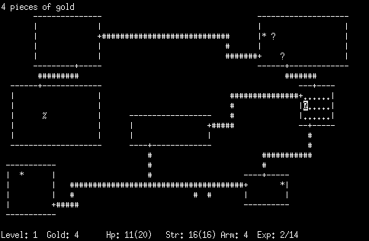

Hình 2.1 Gameplay của Rogue (1980)

Dựa trên Rogue, một số tựa game mang định nghĩa roguelike đã ra đời như: Vultures, Tales of Maj'Eyal, Dungeonmans, ADOM,… tất cả các game đều có những đặc điểm như sau:

* Các levels trong game được tạo ngẫu nhiên trong mỗi lần chơi
* Tính chơi lại cao
* Gameplay theo lượt
* Di chuyển dạng lưới (Grid)
* Chết vĩnh viễn (Permadeath), tức là sau khi chết người chơi sẽ chơi lại từ đầu và mất hết tất cả vật phẩm

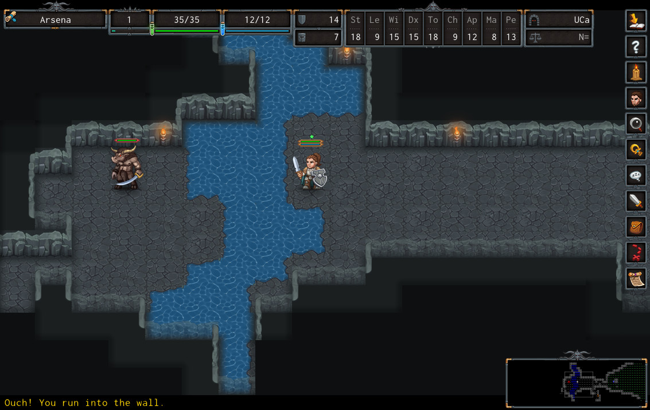

Hình 2.2. Game ADOM thuộc thể loại Roguelike

1. **Roguelite**

Roguelite về cơ bản là một biến thể của Roguelike, nó vẫn mang những giá trị cốt lõi của Roguelike nhưng được thay đổi đi để mang lại sự mới mẻ. So với Roguelike, Roguelite được đánh giá là dễ tiếp cận hơn với người chơi, cụ thể là một số tựa game cho phép người chơi khi chết được phép giữ lại một số vật phẩm, điều này đồng nghĩa càng chơi thì nhân vật của người chơi sẽ càng mạnh. Một số tựa game còn kết hợp với những thể loại khác thay vì bó buộc vào thể loại theo lượt, ví dụ như The Binding of Isaac với thể loại Shoot ‘em up, Gunfire Reborn với thể loại FPS, điều khiến các tựa game này được gọi là “Roguelite” vì nó vẫn có một số đặc điểm như sự ngẫu nhiên trong mỗi lần chơi, khi chết vẫn chơi lại từ đầu,…

Một số tựa game Roguelite nổi bật, đồng thời cũng là cảm hứng, tiêu chuẩn của The Loop:

* Hades: Action Roguelite kết hợp với Hack & Slash, các dungeon của game và những vật phẩm buff được ngẫu nhiên trong mỗi lượt chơi
* Blade Assault: Roguelike platformer với đồ họa pixel và gameplay Hack & Slash
* Dead Cells: tương tự Blade Assault, nhưng Dead Cells được thiết kế với mỗi levels là một bản đồ rộng lớn để người chơi khám phá
* Spirifall: cũng là một roguelite platformer nhưng mỗi level của game là một map nhỏ kiểu sandbox, bó buộc người chơi ở không gian nhỏ và tiêu diệt quái theo từng lượt

1. **Sự mờ nhạt trong định nghĩa**

Theo thời gian, nhiều người hiện nay không còn phân biệt rạch ròi hai khái niệm “roguelike” và “roguelite” nữa. Khi ai đó nói về “roguelike”, có thể họ không nghĩ rằng nó là game chui hầm kiếm vật phẩm giống như Rogue thời xưa mà chỉ là một game có môi trường ngẫu nhiên và permadeath, hiện nay khái niệm phổ biến nhất dành cho roguelite là tương tự game roguelike nhưng khi nhân vật chết sẽ được giữ một vài nâng cấp.

Nhiều người không đồng ý với bộ tiêu chuẩn về roguelike vì không thể bắt các game ngày nay duy trì lối chơi như Rogue. Điều này cũng tương tự như sau khi game Doom ra mắt năm 1993, các game theo phong cách giống với nó từng được gọi là “Doom clone” nhưng ngày nay đã được gọi là game bắn súng góc nhìn thứ nhất và không thể bắt tất cả chúng đều có cách chơi giống hệt như Doom.

## Các thể loại phụ

1. **2D Platformer**

Platformer là thể loại game mà trong đó mục tiêu chính là di chuyển nhân vật của người chơi giữa các điểm được gọi là platform trong môi trường. Platformer được đặc trưng bởi các cấp độ có địa hình không đồng đều và yêu cầu người chơi phải nhảy hoặc leo để vượt qua. Một số tựa game nổi tiếng với lối thiết kế này là Mario, Megaman, Prince of Persia,…

1. **Side-Scrolling**

Side-Scrolling là một thể loại mà trong đó camera sẽ được đặt ngang nhân vật và di chuyển theo nhân vật khi di chuyển sang trái hoặc phải. Dù có thể được áp dụng với game 2D và 3D, Side-Scrolling thường được biết nhiều qua game 2D do hầu hết những tựa game ngày xưa đều dùng góc nhìn này.

1. **Hack & Slash**

Hack & Slash là một thể loại nhấn mạnh vào gameplay chiến đấu với vũ khí cận chiến, có thể có vũ khí tầm xa như một vũ khí phụ, thể loại này thường đi liền với thể loại hành động. Một số tựa game nổi tiếng với thể loại này có thể kể đến Devil May Cry, Nier:Automata,…

# PHÂN TÍCH THIẾT KẾ

## Sơ đồ Usecase

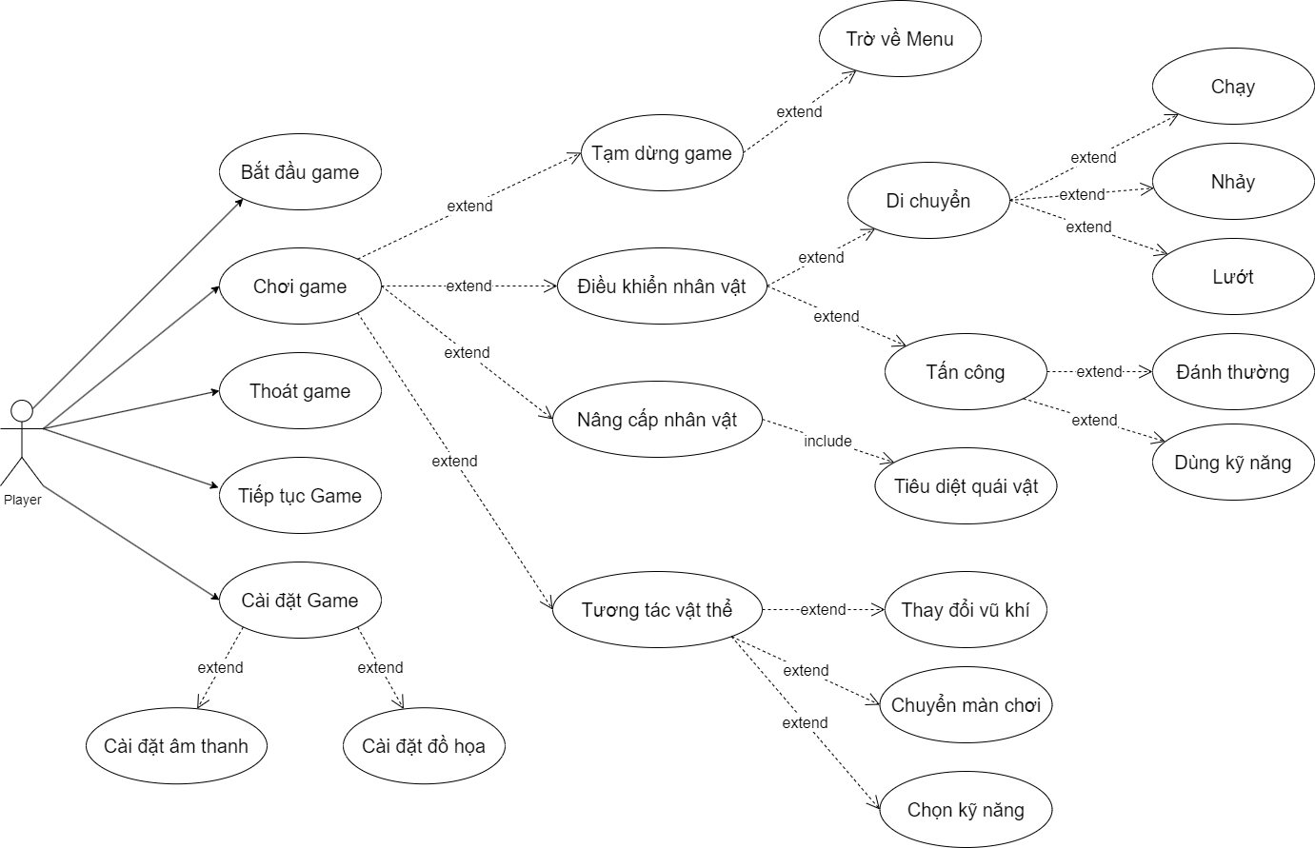

Hình 3.1. Sơ đồ Usecase

## Sơ đồ Usecase

1. **Bắt đầu game**

| **Mã use case** | UC01 | |
| --- | --- | --- |
| **Tên Use Case** | Bắt đầu game | |
| **Mô tả** | Người chơi đã khởi động game và muốn bắt đầu quá trình chơi game | |
| **Tác nhân** | Người chơi | |
| **Sự kiện kích hoạt** | Bắt đầu vào game | |
| **Điều kiện tiên quyết** | Người chơi đã khởi động game | |
| **Kết quả** | Game chuyển cảnh sang khu vực bắt đầu | |
| **Luồng sự kiện** | **Tác nhân** | **Hệ thống** |
| 1. Người chơi nhấn vào nút “Start” ở menu | * 1. Hệ thống kiểm tra tiến trình chơi game   2. Game bắt đầu chuyển cảnh sang khu vực bắt đầu |
| **Ngoại lệ** | * Game bị lỗi, bug không xác định | |

Bảng 3.1 Usecase bắt đầu game

1. **Tiếp tục game**

| **Mã use case** | UC02 | |
| --- | --- | --- |
| **Tên Use Case** | Tiếp tục game | |
| **Mô tả** | Người chơi đã khởi động game và muốn tiếp tục quá trình chơi game | |
| **Tác nhân** | Người chơi | |
| **Sự kiện kích hoạt** | Bắt đầu vào game | |
| **Điều kiện tiên quyết** | Người chơi đã khởi động game và đã có tiến trình chơi game được lưu trước đó | |
| **Kết quả** | Game chuyển cảnh sang khu vực đã được lưu tiến trình | |
| **Luồng sự kiện** | **Tác nhân** | **Hệ thống** |
| 1. Người chơi nhấn vào nút “Start” ở menu | * 1. Hệ thống kiểm tra tiến trình chơi game   2. Game bắt đầu chuyển cảnh sang khu vực người chơi đã lưu tiến trình trước đó |
| **Ngoại lệ** | * Game bị lỗi, bug không xác định * File save bị lỗi | |

Bảng 3.2. Usecase tiếp tục game

1. **Cài đặt âm thanh**

| **Mã use case** | UC03 | |
| --- | --- | --- |
| **Tên Use Case** | Cài đặt âm thanh | |
| **Mô tả** | Người chơi muốn thay đổi âm lượng của game | |
| **Tác nhân** | Người chơi | |
| **Sự kiện kích hoạt** | Người chơi thay đổi âm thanh trong phần cài đặt | |
| **Điều kiện tiên quyết** | Người chơi đã vào phần cài đặt của game | |
| **Kết quả** | Âm lượng game thay đổi | |
| **Luồng sự kiện** | **Tác nhân** | **Hệ thống** |
| 1. Người chơi nhấn vào nút “Settings” ở menu | * 1. Hệ thống chuyển sang màn hình Settings |
| 1. Người chơi thay đổi âm lượng bằng cách kéo thả thanh âm lượng | * 1. Hệ thống thay đổi âm lượng dựa trên thanh âm lượng hiện tại |
| 1. Người chơi nhấn “Save” | 3.1 Hệ thống lưu thay đổi và chuyển trở lại màn hình Menu |
| **Ngoại lệ** | * Game bị lỗi, bug không xác định | |

Bảng 3.3. Usecase cài đặt âm thanh

1. **Cài đặt đồ họa**

| **Mã use case** | UC04 | |
| --- | --- | --- |
| **Tên Use Case** | Cài đặt đồ họa | |
| **Mô tả** | Người chơi muốn thay đổi đồ họa của game | |
| **Tác nhân** | Người chơi | |
| **Sự kiện kích hoạt** | Người chơi thay đổi đồ họa trong phần cài đặt | |
| **Điều kiện tiên quyết** | Người chơi đã vào phần cài đặt của game | |
| **Kết quả** | Đồ họa game thay đổi | |
| **Luồng sự kiện** | **Tác nhân** | **Hệ thống** |
| 1. Người chơi nhấn vào nút “Settings” ở menu | * 1. Hệ thống chuyển sang màn hình Settings |
| 1. Người chơi thay đổi đồ họa bằng cách lựa chọn đồ họa | * 1. Hệ thống thay đổi đồ họa trò chơi |
| 1. Người chơi nhấn “Save” | 3.1 Hệ thống lưu thay đổi và chuyển trở lại Menu |
| **Ngoại lệ** | * Game bị lỗi, bug không xác định | |

Bảng 3.4. Usecase cài đặt đồ họa

1. **Thoát game**

| **Mã use case** | UC05 | |
| --- | --- | --- |
| **Tên Use Case** | Thoát game | |
| **Mô tả** | Người chơi có nhu cầu thoát game và dừng quá trình chơi | |
| **Tác nhân** | Người chơi | |
| **Sự kiện kích hoạt** | Thoát khỏi trò chơi | |
| **Điều kiện tiên quyết** | Người chơi đã khởi động game | |
| **Kết quả** | Trò chơi kết thúc tiến trình | |
| **Luồng sự kiện** | **Tác nhân** | **Hệ thống** |
| 1. Người chơi nhấn vào nút “Exit” ở menu | * 1. Trò chơi tắt và kết thúc tiến trình |
| **Ngoại lệ** | * Game bị lỗi, bug không xác định | |

Bảng 3.5. Usecase thoát game

1. **Dừng game**

| **Mã use case** | UC06 | |
| --- | --- | --- |
| **Tên Use Case** | Dừng game | |
| **Mô tả** | Người chơi muốn tạm dừng game | |
| **Tác nhân** | Người chơi | |
| **Sự kiện kích hoạt** | Tạm dừng tiến trình chơi game | |
| **Điều kiện tiên quyết** | Người chơi đang trong quá trình chơi | |
| **Kết quả** | Game được tạm dừng | |
| **Luồng sự kiện** | **Tác nhân** | **Hệ thống** |
| 1. Người chơi nhấn vào nút “Esc” trên bàn phím | * 1. Hệ thống tạm dừng game và chuyển sang menu tạm dừng |
| **Ngoại lệ** | * Game bị lỗi, bug không xác định | |

Bảng 3.6. Usecase dừng game

1. **Trở về menu**

| **Mã use case** | UC07 | |
| --- | --- | --- |
| **Tên Use Case** | Trở về Menu | |
| **Mô tả** | Người chơi muốn trở về menu chính của game | |
| **Tác nhân** | Người chơi | |
| **Sự kiện kích hoạt** | Game trở về màn hình menu chính | |
| **Điều kiện tiên quyết** | Người chơi đã tạm dừng game | |
| **Kết quả** | Game trở về màn hình menu chính | |
| **Luồng sự kiện** | **Tác nhân** | **Hệ thống** |
| 1. Người chơi nhấn vào nút “Menu” ở menu tạm dừng | * 1. Hệ thống lưu tiến trình hiện tại   2. Trò chơi trở về màn hình chính |
| **Ngoại lệ** | * Game bị lỗi, bug không xác định | |

Bảng 3.7. Usecase trở về menu

1. **Điều khiển nhân vật chạy**

| **Mã use case** | UC08 | |
| --- | --- | --- |
| **Tên Use Case** | Điều khiển nhân vật chạy | |
| **Mô tả** | Người chơi điều khiển cho nhân vật chạy | |
| **Tác nhân** | Người chơi | |
| **Sự kiện kích hoạt** | Người chơi ấn nút điều khiển nhân vật chạy | |
| **Điều kiện tiên quyết** | Người chơi đang trong quá trình chơi | |
| **Kết quả** | Nhân vật di chuyển | |
| **Luồng sự kiện** | **Tác nhân** | **Hệ thống** |
| 1. Người chơi nhấn nút “A” hoặc “D” trên bàn phím | * 1. Hệ thống nhận input   2. Hệ thống cho nhân vật thực hiện động tác chạy |
| **Ngoại lệ** | * Game bị lỗi, bug không xác định * Nhân vật đang thực hiện động tác lướt * Nhân vật đang thực hiện động tác đánh thường và dùng kỹ năng * Nhân vật đang bị tấn công | |

Bảng 3.8. Usecase điều khiển nhân vật chạy

1. **Điều khiển nhân vật nhảy**

| **Mã use case** | UC09 | |
| --- | --- | --- |
| **Tên Use Case** | Điều khiển nhân vật nhảy | |
| **Mô tả** | Người chơi điều khiển cho nhân vật nhảy | |
| **Tác nhân** | Người chơi | |
| **Sự kiện kích hoạt** | Người chơi ấn nút điều khiển nhân vật nhảy | |
| **Điều kiện tiên quyết** | Người chơi đang trong quá trình chơi | |
| **Kết quả** | Nhân vật nhảy | |
| **Luồng sự kiện** | **Tác nhân** | **Hệ thống** |
| 1. Người chơi nhấn nút “K” trên bàn phím | * 1. Hệ thống nhận input   2. Hệ thống cho nhân vật thực hiện động tác nhảy |
| **Ngoại lệ** | * Game bị lỗi, bug không xác định * Nhân vật đang ở trên không * Nhân vật đang thực hiện động tác đánh thường và dùng kỹ năng * Nhân vật đang bị tấn công | |

Bảng 3.9. Usecase điều khiển nhân vật nhảy

1. **Điều khiển nhân vật lướt**

| **Mã use case** | UC10 | |
| --- | --- | --- |
| **Tên Use Case** | Điều khiển nhân vật lướt | |
| **Mô tả** | Người chơi điều khiển cho nhân vật lướt | |
| **Tác nhân** | Người chơi | |
| **Sự kiện kích hoạt** | Người chơi ấn nút điều khiển nhân vật lướt | |
| **Điều kiện tiên quyết** | Người chơi đang trong quá trình chơi | |
| **Kết quả** | Nhân vật lướt về phía trước | |
| **Luồng sự kiện** | **Tác nhân** | **Hệ thống** |
| 1. Người chơi nhấn nút “L” trên bàn phím | * 1. Hệ thống nhận input   2. Hệ thống cho nhân vật thực hiện động tác lướt |
| **Ngoại lệ** | * Game bị lỗi, bug không xác định * Nhân vật đang thực hiện động tác lướt * Nhân vật đang thực hiện động tác đánh thường và dùng kỹ năng * Nhân vật đang bị tấn công * Động tác lướt đang trong thời gian hồi | |

Bảng 3.10. Usecase điều khiển nhân vật lướt

1. **Điều khiển nhân vật đánh thường**

| **Mã use case** | UC11 | |
| --- | --- | --- |
| **Tên Use Case** | Điều khiển nhân vật đánh thường | |
| **Mô tả** | Người chơi điều khiển cho nhân vật đánh thường | |
| **Tác nhân** | Người chơi | |
| **Sự kiện kích hoạt** | Người chơi ấn nút điều khiển nhân vật đánh thường | |
| **Điều kiện tiên quyết** | Người chơi đang trong quá trình chơi | |
| **Kết quả** | Nhân vật đánh thường | |
| **Luồng sự kiện** | **Tác nhân** | **Hệ thống** |
| 1. Người chơi nhấn nút “J” trên bàn phím | * 1. Hệ thống nhận input   2. Hệ thống cho nhân vật thực hiện động tác đánh thường |
| **Ngoại lệ** | * Game bị lỗi, bug không xác định * Nhân vật đang thực hiện động tác lướt * Nhân vật đang thực hiện động tác dùng kỹ năng * Nhân vật đang bị tấn công | |

Bảng 3.11. Usecase điều khiển nhân vật đánh thường

1. **Điều khiển nhân vật dùng kỹ năng**

| **Mã use case** | UC12 | |
| --- | --- | --- |
| **Tên Use Case** | Điều khiển nhân vật dùng kỹ năng | |
| **Mô tả** | Người chơi điều khiển cho nhân vật dùng kỹ năng | |
| **Tác nhân** | Người chơi | |
| **Sự kiện kích hoạt** | Người chơi ấn nút điều khiển nhân vật dùng kỹ năng | |
| **Điều kiện tiên quyết** | Người chơi đang trong quá trình chơi | |
| **Kết quả** | Nhân vật dùng kỹ năng | |
| **Luồng sự kiện** | **Tác nhân** | **Hệ thống** |
| 1. Người chơi nhấn nút “I” trên bàn phím | * 1. Hệ thống nhận input   1.2 Hệ thống cho nhân vật dùng kỹ năng |
| **Ngoại lệ** | * Game bị lỗi, bug không xác định * Nhân vật đang thực hiện động tác đánh thường và dùng kỹ năng * Nhân vật đang bị tấn công * Kỹ năng của nhân vật đang trong thời gian hồi * Nhân vật không có kỹ năng | |

Bảng 3.12. Usecase điều khiển nhân vật dùng kỹ năng

1. **Nâng cấp nhân vật**

| **Mã use case** | UC13 | |
| --- | --- | --- |
| **Tên Use Case** | Nâng cấp nhân vật | |
| **Mô tả** | Người chơi nâng cấp sức mạnh nhân vật | |
| **Tác nhân** | Người chơi | |
| **Sự kiện kích hoạt** | Người chơi lựa chọn nâng cấp cho nhân vật | |
| **Điều kiện tiên quyết** | Người chơi đã hoàn thành một level | |
| **Kết quả** | Nhân vật được nâng cấp | |
| **Luồng sự kiện** | **Tác nhân** | **Hệ thống** |
| 1. Người chơi chọn nâng cấp trên màn hình nâng cấp | * 1. Hệ thống nhận lựa chọn của người chơi   1.2 Hệ thống cập nhật nâng cấp cho nhân vật |
| **Ngoại lệ** | * Game bị lỗi, bug không xác định | |

Bảng 3.13. Usecase nâng cấp nhân vật

1. **Thay đổi vũ khí**

| **Mã use case** | UC14 | |
| --- | --- | --- |
| **Tên Use Case** | Thay đổi vũ khí | |
| **Mô tả** | Người chơi cho nhân vật thay đổi vũ khí | |
| **Tác nhân** | Người chơi | |
| **Sự kiện kích hoạt** | Người chơi ấn nút thay đổi vũ khí | |
| **Điều kiện tiên quyết** | Người chơi đang đứng ở vị trí của vũ khí muốn đổi | |
| **Kết quả** | Nhân vật đổi vũ khí | |
| **Luồng sự kiện** | **Tác nhân** | **Hệ thống** |
| 1. Người chơi điều khiển nhân vật đứng ở vũ khí muốn đổi và nhấn “F” | * 1. Hệ thống nhận input   1.2 Hệ thống cập nhật vũ khí tương ứng cho nhân vật |
| **Ngoại lệ** | * Game bị lỗi, bug không xác định * Nhân vật đã sở hữu vũ khí muốn đổi | |

Bảng 3.14. Usecase thay đổi vũ khí

1. **Chuyển màn chơi**

| **Mã use case** | UC15 | |
| --- | --- | --- |
| **Tên Use Case** | Chuyển màn chơi | |
| **Mô tả** | Người chơi chuyển sang màn chơi khác | |
| **Tác nhân** | Người chơi | |
| **Sự kiện kích hoạt** | Người chơi ấn nút chuyển màn chơi | |
| **Điều kiện tiên quyết** | Người chơi đã hoàn thành màn chơi và nâng cấp nhân vật | |
| **Kết quả** | Chuyển sang màn chơi khác | |
| **Luồng sự kiện** | **Tác nhân** | **Hệ thống** |
| 1. Người chơi nhấn nút “F” trên bàn phím khi đứng ở vật thể chuyển màn chơi | * 1. Hệ thống nhận input   1.2 Hệ thống chuyển sang màn chơi khác |
| **Ngoại lệ** | * Game bị lỗi, bug không xác định | |

Bảng 3.15. Usecase chuyển màn chơi

## Sơ đồ Tuần tự

1. **Bắt đầu game**

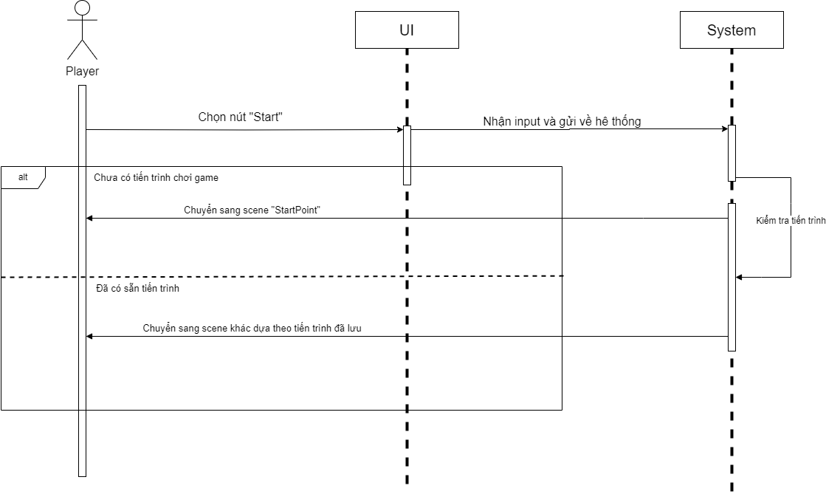

Hình 3.2. Sơ đồ tuần tự bắt đầu game

1. **Cài đặt**

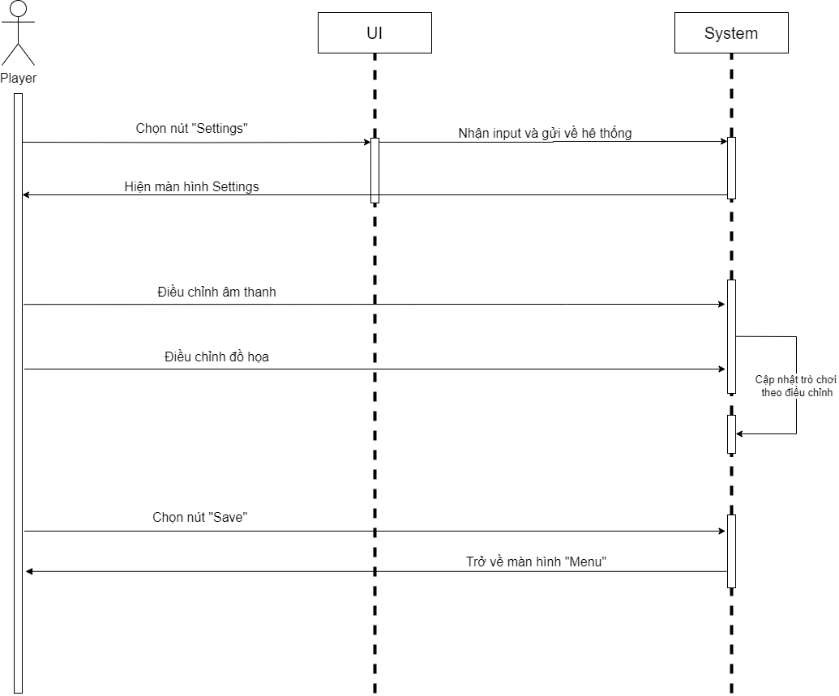

Hình 3.3. Sơ đồ tuần tự cài đặt

1. **Thoát game**

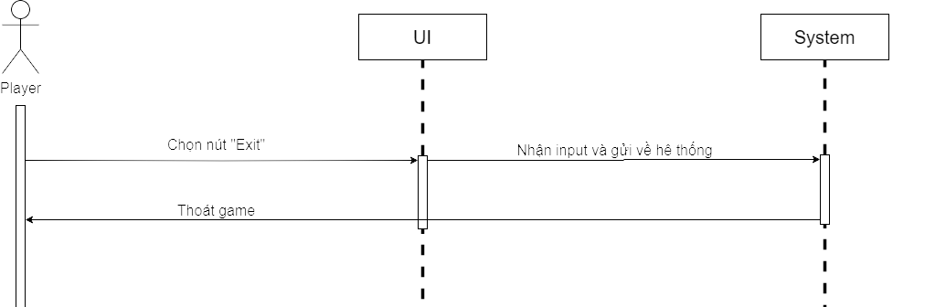

Hình 3.4. Sơ đồ tuần tự thoát game

1. **Tạm dừng game**

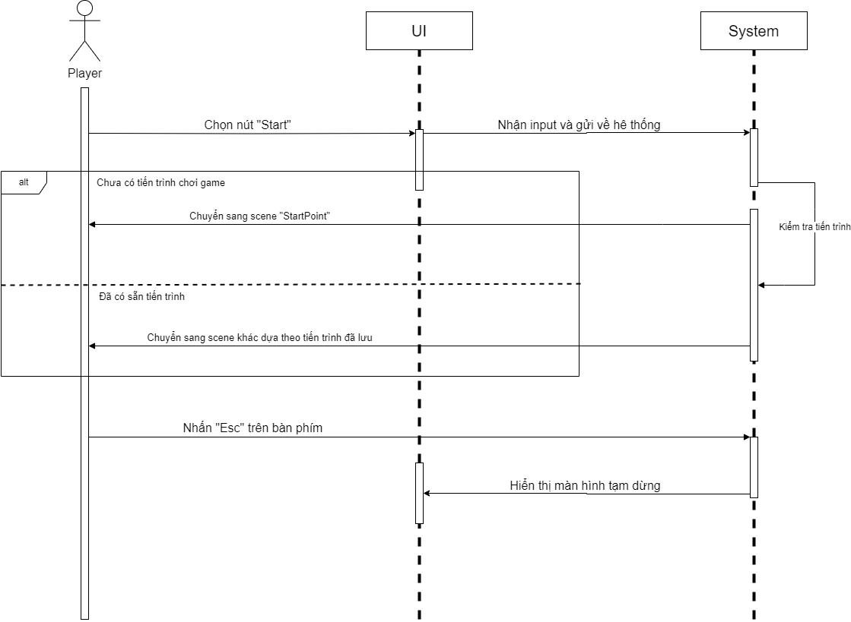

Hình 3.5. Sơ đồ tuần tự tạm dừng game

1. **Trở về menu**

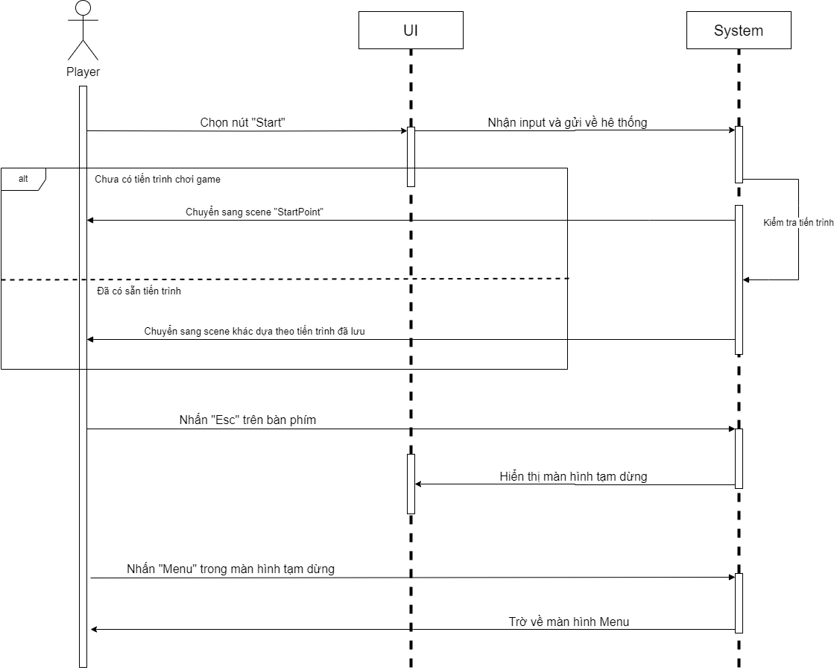

Hình 3.6. Sơ đồ tuần tự trở về menu

1. **Điều khiển nhân vật**

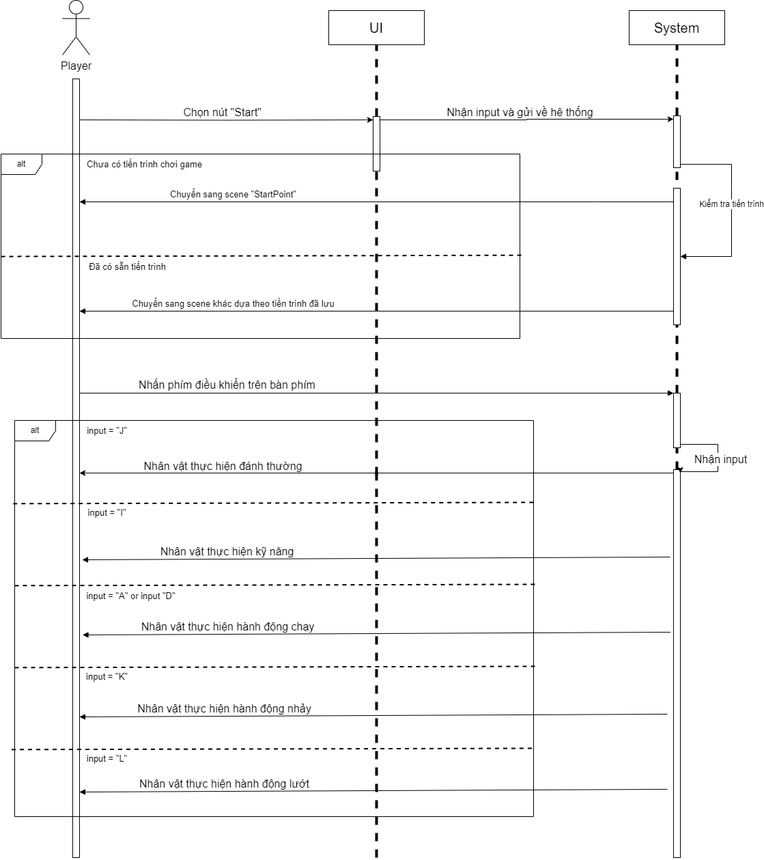

Hình 3.7. Sơ đồ tuần tự điều khiển nhân vật

1. **Tương tác môi trường**

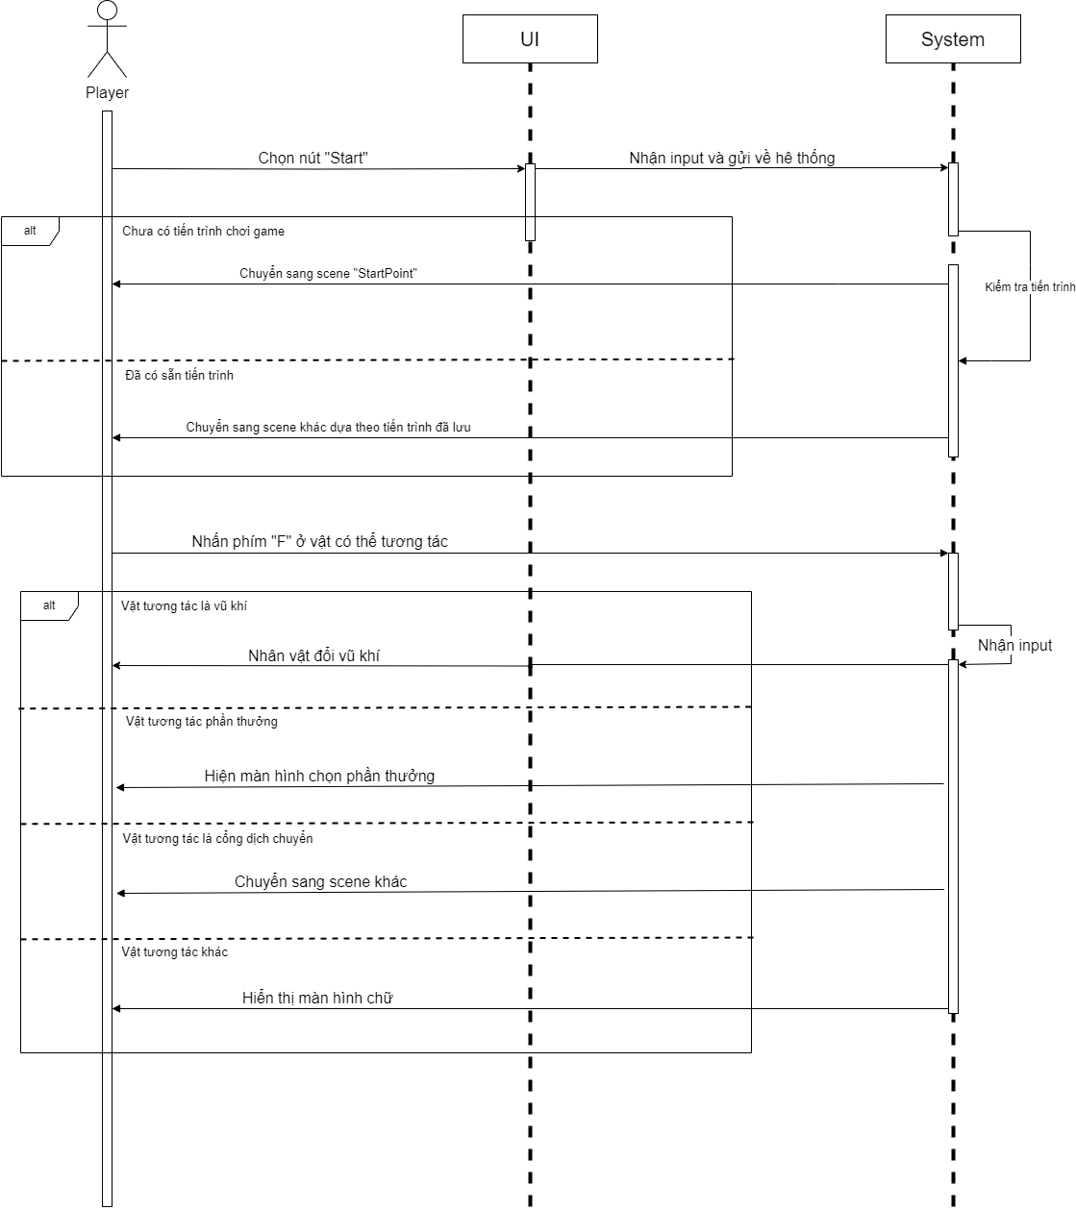

Hình 3.8. Sơ đồ tuần tự tương tác môi trường

1. **Nâng cấp nhân vật**

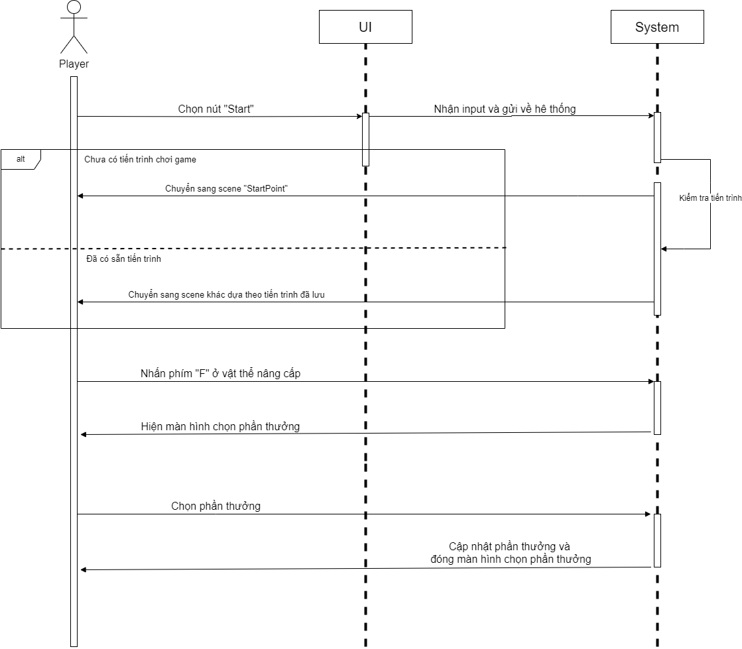

Hình 3.9. Sơ đồ tuần tự nâng cấp nhân vật

## Sơ đồ Hoạt động

1. **Bắt đầu game**

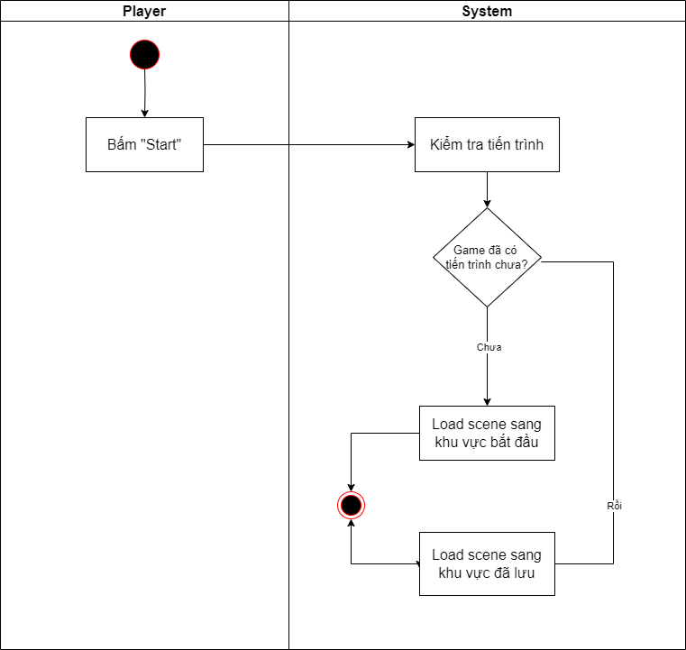

Hình 3.10. Sơ đồ hoạt động bắt đầu game

1. **Cài đặt**

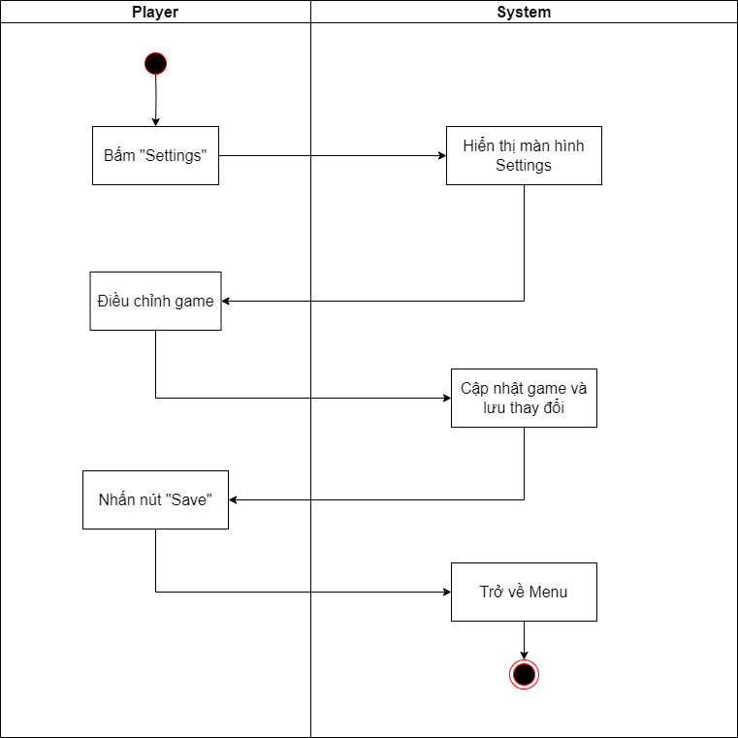

Hình 3.11. Sơ đồ hoạt động cài đặt

1. **Thoát game**

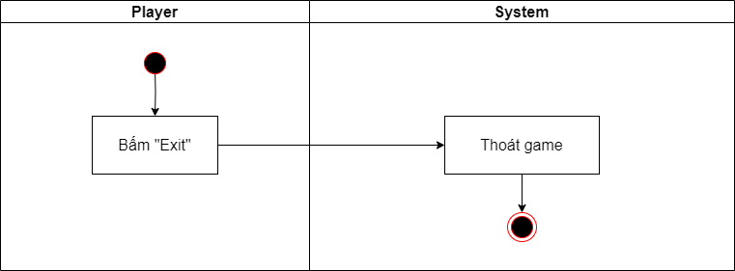

Hình 3.12. Sơ đồ hoạt động thoát game

1. **Tạm dừng game**

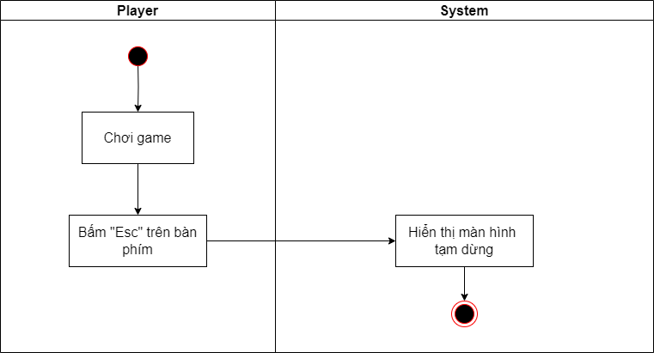

Hình 3.13. Sơ đồ hoạt động tạm dừng game

1. **Trở về menu**

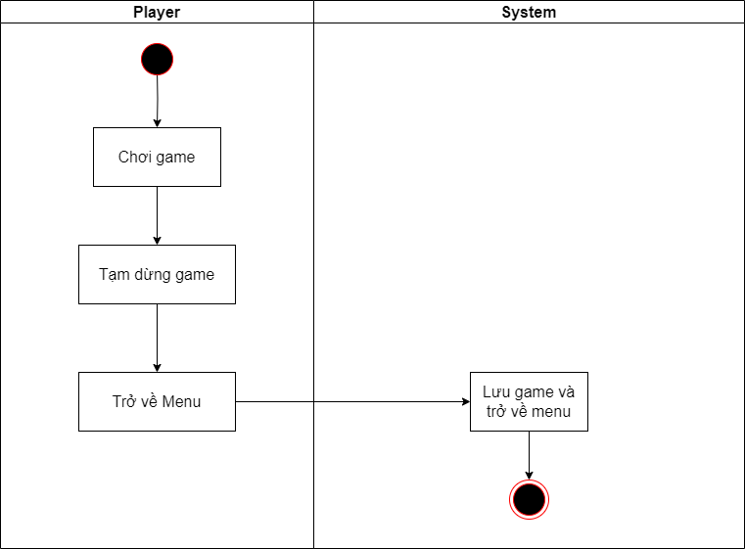

Hình 3.14 Sơ đồ hoạt động trở về menu

1. **Tiếp tục game**

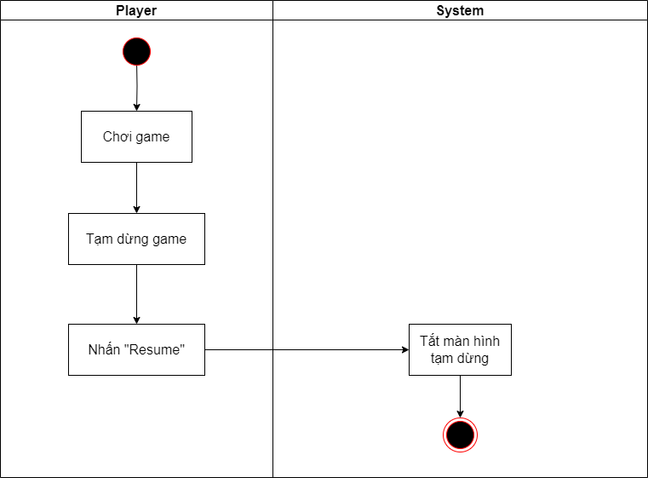

Hình 3.15 Sơ đồ hoạt động tiếp tục game

1. **Nhân vật di chuyển**

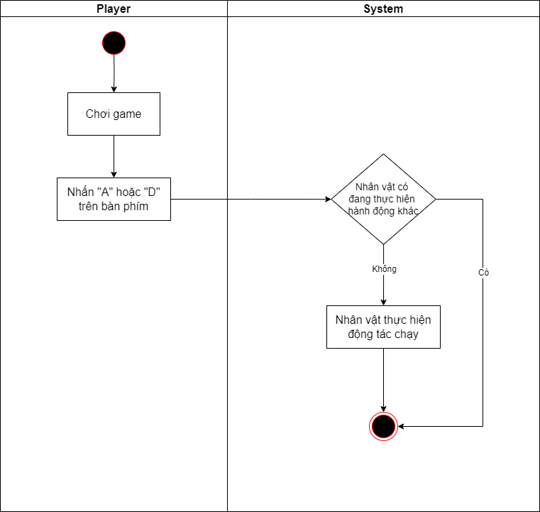

Hình 3.16. Sơ đồ hoạt động nhân vật di chuyển

1. **Nhân vật nhảy**

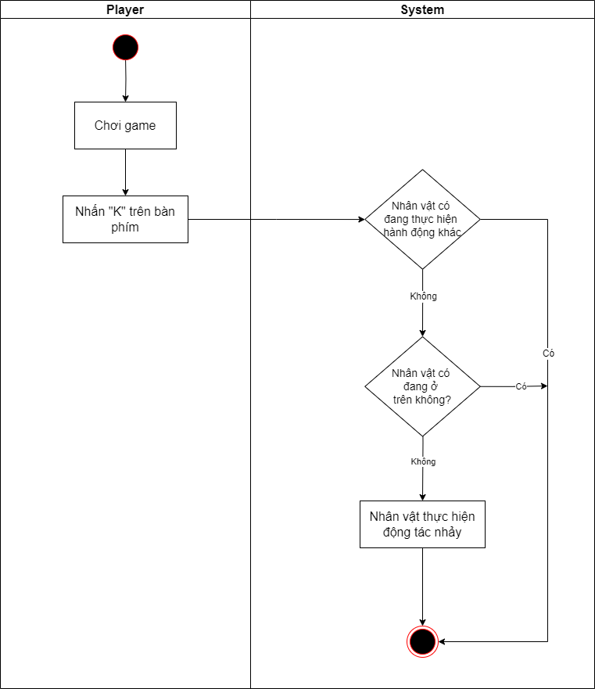

Hình 3.17. Sơ đồ hoạt động nhân vật nhảy

1. **Nhân vật lướt**

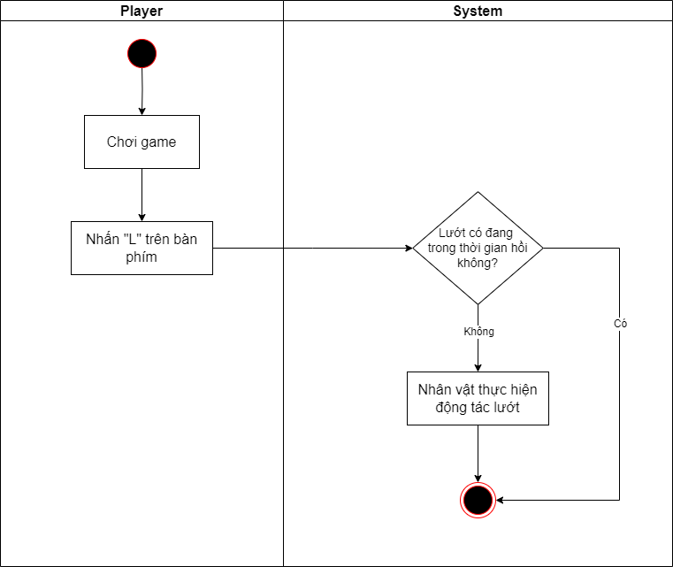

Hình 3.18. Sơ đồ hoạt động nhân vật lướt

1. **Nhân vật đánh thường**

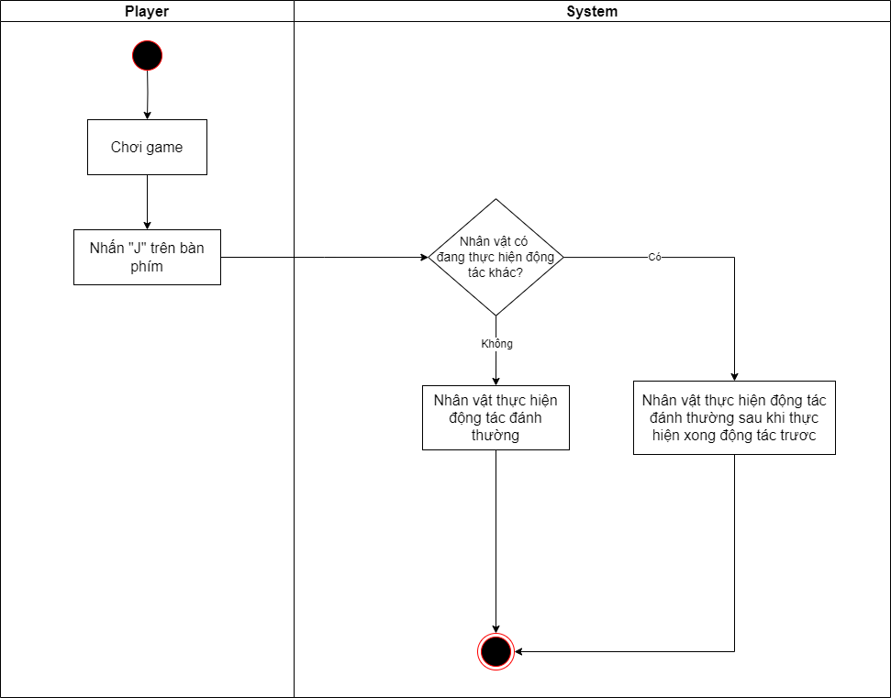

Hình 3.19. Sơ đồ hoạt động nhân vật đánh thường

1. **Nhân vật dùng kỹ năng**

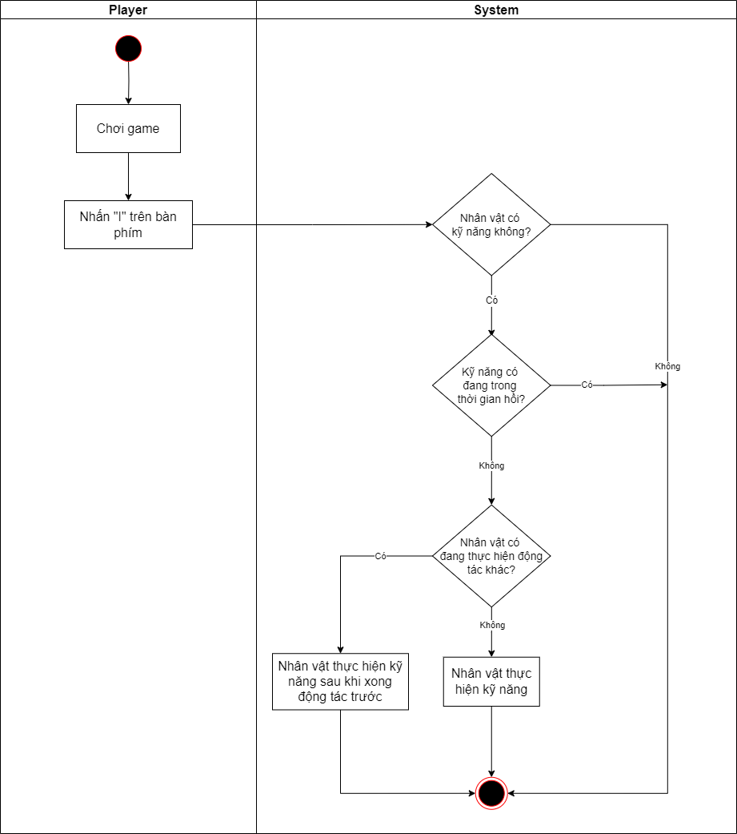

Hình 3.20. Sơ đồ hoạt động nhân vật dùng kỹ năng

1. **Đổi vũ khí**

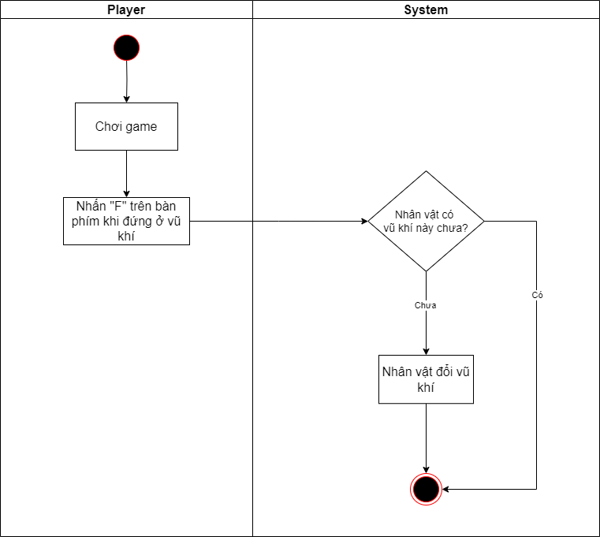

Hình 3.21. Sơ đồ hoạt động đổi vũ khí

1. **Nâng cấp nhân vật**

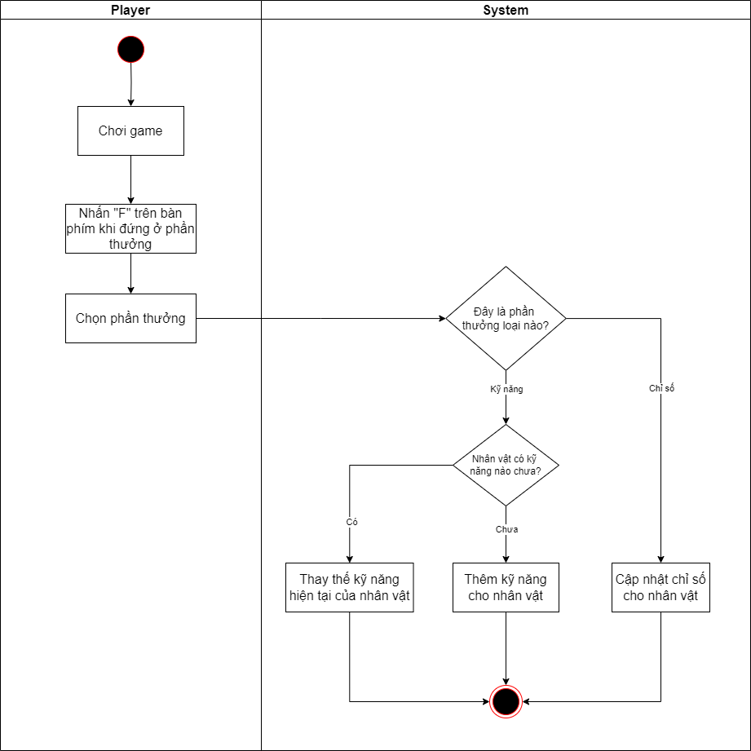

Hình 3.22. Sơ đồ hoạt động nâng cấp nhân vật

# HIỆN THỰC HỆ THỐNG

## Unity2D

Trong Unity2D gồm 2 loại dự án đó chính là Unity2D và Unity2D URP (Universal Render Pipeline). Khác với một dự án game 2D thông thường, dự án URP cung cấp cho người dùng hiệu suất và linh hoạt hơn trong việc render đồ họa, đặc biệt là trên nền tảng di động và máy tính cá nhân. URP cung cấp các tính năng và hiệu suất tốt hơn cho việc render đồ họa 2D, bao gồm hỗ trợ đa nền tảng, cải thiện về hiệu suất, và các hiệu ứng đồ họa nâng cao.

Tuy nhiên, việc sử dụng Unity 2D URP không đảm bảo rằng mọi dự án game sẽ chạy tốt trên mọi thiết bị yếu. Cho nên dự án chúng em sẽ tiếp cận tới Unity2D thông thường nhằm đảm bảo hiệu suất trong quá trình làm việc cũng như sử dụng trên máy tính cá nhân.

## Nhân vật chính

### Các components

Nhân vật chính được lấy ý tưởng dựa trên sprite có sẵn và được chỉnh sửa lại sao cho phù hợp với game hơn. Hình ảnh của người chơi được tạo bởi thành phần SpriteRenderer cho phép gắn hình ảnh vào đối tượng.

Để tạo nên tương tác vật lý và các môi trường xung quanh, thì hai thành phần RigidBody2D và Collider2D đóng vai trò quan trọng trong việc thiết lập tương tác vật lý 2D với môi trường xung quanh.

Về di chuyển, dự án sẽ sử dụng InputSystem cho phép đối tượng bắt sự kiện Input từ bàn phím và từ các sự kiện đó sẽ gọi những hàm nào.

Hình 4.1. InputSystem cho nhân vật

Các nút di chuyển chính của người chơi là A – di chuyển bên trái, D – di chuyển bên phải, S – di chuyển xuống các platform, J – thực hiện tấn công, K – thực hiện nhảy, L – thực hiện lướt và I – dùng để thi triển kỹ năng đặc biệt (nếu có).

Các sự kiện trên sẽ có trên thành phần Player Input của người chơi và các sự kiện nhấn nút sẽ gọi nhưng hàm nào bên trong Script của người chơi.

Hình 4.2. Player Input

Để tạo ra hoạt ảnh của người chơi thì cần thành phần Animator cho phép tạo các hoạt ảnh của người chơi bằng sprite hình ảnh chuyển động của người chơi.

Để quản lý lượng máu của người chơi thì ta cần có một script để quản lý nó, Script DamageController sẽ quản lý lượng máu của người chơi, bật bất tử cho người chơi, có thể hồi phục và trừ máu thông qua các hàm Hit và Heal. Script này sẽ được sử dụng chung cho các đối tượng có sự sống. Sử dụng các Unity Event để có thể tạo các sự kiện hồi máu, mất máu để UI thanh máu có thể bắt các sự kiện đó.

Hình 4.3. Damage Controller

### Animation

Finite State Machine (FSM), một mô hình được sử dụng để quản lý trạng thái của các đối tượng trong trò chơi. FSM là một biểu đồ trạng thái, trong đó mỗi trạng thái đại diện cho một trạng thái cụ thể mà đối tượng có thể ở vào thời điểm nào đó. Các sự kiện và điều kiện có thể chuyển đổi đối tượng từ trạng thái này sang trạng thái khác.

Hình 4.4. FSM của nhân vật chính

Người chơi có các 3 Animator Controller tương ứng với 3 loại vũ khí là kiếm, thương và rìu, Trong các Animator Controller của người chơi có chung các hoạt ảnh sau tuy nhiên sẽ có một vài hình ảnh tương ứng với vũ khí đó.

* Idle: hoạt ảnh nhàn rỗi của người chơi khi không di chuyển
* Walk: hoạt ảnh di chuyển
* Dash: hoạt ảnh lướt, người chơi sẽ xoay người dưới đất hoặc trên không
* JumpUp: hoạt ảnh người chơi đang nhảy lên
* DroppingDown: hoạt ảnh người chơi đang rơi xuống
* ComboAttack: gồm 4 hoạt ảnh tấn công (mỗi loại vũ khí đều có 4 hoạt ảnh)
* TakeHit: hoạt ảnh người chơi bị tấn công
* Death: hoạt ảnh người chơi bị hạ gục

Mỗi trạng thái sẽ là mỗi hình ảnh khác nhau, các trạng thái sẽ tương tác thông qua các transition, các transition này hoạt động thông qua các điều kiện của các parameter như boolean (isMoving, isDashing, …), float (airVelocity) và các trigger (attack, jump).

Để dễ dàng quản lý các parameter trong quá trình gọi trong các script thì ta cần một script để quản lý các parameter đó thông qua chuỗi.

Hình 4.5. Script quản lý animation

### Điều khiển người chơi

Input System là một package vừa mới ra mắt vào năm 2023, package này cho phép dự án game có thể điều khiển trên bất cứ thiết bị nào (dùng bàn phím, chạm màn hình, tay cầm, …). Tuy nhiên dự án này sẽ chỉ tiếp cận trên máy tính.

Các sự kiện nhấn nút sẽ gọi các hàm bên trong script chính của nhân vật là PlayerController. Ví dụ khi ta nhấn các phím WASD thì thành phần Player Input sẽ bắt sự kiện vào gọi tới hàm OnMove của người chơi.

Hình 4.6. Script điều khiển người chơi

Điều này đảm bảo được hiệu suất của dự án khi không cần phải lập trình bên trong hàm Update được gọi sau mỗi frame để bắt sự kiện nhập từ bàn phím.

Hai sự kiện đặc biệt góp phần tăng trải nghiệm chiến đấu của người chơi là OnDown và OnDash.

OnDown là sự kiện mà người chơi sẽ sử dụng RaycastHit2D và ContactFilter2D để kiểm tra dưới chân có va chạm với collider nào có tag là Platform (là các thành phần One way Platform chỉ cho người chơi nhảy xuyên qua và đứng trên platform đó) sau đó sẽ bỏ qua va chạm với collider đó thông qua hàm IgnoreCollision của Physics2D.

Hình 4.7. One Way Platform

Hình 4.8. Script OnDown cho phép nhảy xuống platform

Hàm OnDash sẽ cho phép người chơi lướt với một khoảng cách nhất định, quá trình lướt này sẽ sử dụng Coroutine để xử lý, khi Dash thì người chơi sẽ bất tử trong một khoảng thời gian, animation Dash sẽ kích hoạt và vận tốc theo trục x của người chơi được nhân lên với dashPower để người chơi dịch chuyển một khoảng. Cú pháp “yield return new WaitForSeconds() ” trong Coroutine sẽ chờ một khoảng thời gian dựa trên số thực đầu vào thì mới thực hiện các dòng code kế tiếp.

Hình 4.9. OnDash điều khiển lướt

Các skill đặc biệt của người chơi sẽ được nhận thông qua các Buff kỹ năng. Dựa vào tag của Buff thì Player khi nhận buff sẽ biết được nên kích hoạt kỹ năng nào thông qua các biến boolean.

Hình 4.10. Buff kỹ năng

Hình 4.11. Các kỹ năng của The Loop qua Script

Khi nhận buff thì ta sẽ gọi tới hàm ApplyBuff để kích hoạt kỹ năng đang nhận của người chơi, các buff về chỉ số sẽ được cộng dồn, tuy nhiên kỹ năng chỉ được sử dụng kỹ năng gần nhất mà người chơi nhận. Sự kiện khi nhấn I sẽ gọi hàm OnSpecialSkill, hàm này sẽ kiểm tra kỹ năng nào đang là true thì sẽ xử lý code kỹ năng của kỹ năng đó.

Hình 4.12 ApplyBuff

Ý tưởng cho các đòn tấn công của người chơi là trong hoạt ảnh tấn công cửa người chơi, khi tới đòn tấn công sẽ kích hoạt một collider là một trigger. AttackController là script cho phép khi đối tượng bị trigger bởi collider này thì sẽ gọi tới thành phần DamageController của đối tượng để trừ theo lượng sát thương nhất định.

Hình 4.13. AttackController

Hình 4.14. Collider của AttackController

Hình 4.15. Áp dụng AttackController

AttackController có thể sử dụng chung cho các Collider gây sát thương.

## Kẻ thù

### A* Pathfinding Project

Dự án game sẽ bao gồm 5 loại kẻ thù: Goblin, Mushroom, FireWorm, Flying Eyes và BOSS. Các kẻ thù đều sử dụng FSM đơn giản, AI của các kẻ thù đa số sẽ được lập trình qua Script. Flying Eyes là đối tượng đặc biệt khi có thể bay và tận dụng điều đó thì đối tượng này sẽ sử dụng A* để đuổi theo người chơi.

A* Pathfinding Project là một dự án mã nguồn mở do Arongranberg.com phát triển, cho phép lập trình viên sử dụng cho các dự án game của mình. Script PathFinder được cung cấp có nhiệm vụ quét vùng mà thuật toán A* có thể đi qua. PathFinder sẽ bỏ qua các chướng ngại vật và layer mà người dùng muốn loại bỏ.

Hình 4.16. Pathfinder cho FlyingEye (1)

Hai thành phần tìm đường của FlyingEye dựa trên đường đi mà Pathfinder đã tạo sẵn là Seeker, AIPath và AI Destination Setter. Các thành phần này có nhiệm vụ xác định mục tiêu là Player sau đó sẽ vẽ ra một đường đi ngắn nhất đến người chơi.

Hình 4.17. Pathfinder cho FlyingEye (2)

Ta sẽ cần một script để kẻ thù này có thể di chuyển theo đường đi đã được vẽ. Ta sẽ gọi tới thành phần AIPath của đối tượng để kiểm tra vận tốc tọa đọ x mà AIPath quyết định từ đó di chuyển đối tượng theo.

Hình 4.18. Pathfinder cho FlyingEye (3)

### AI dành cho kẻ thù di chuyển dưới đất

Di chuyển của Goblin, Mushroom và Fireworm đều giống nhau, các đối tượng sẽ dựa theo vector của người chơi và vị trí của người chơi để tính toán và dẫn người chơi đến vị trí của chơi thông qua hàm Update.

Hình 4.19. Pathfinder cho quái vật dưới đất (1)

Tuy nhiên, đôi khi người chơi sẽ đứng trên platform cũng như đứng bên dưới platform, việc này sẽ khiến kẻ thù sẽ di chuyển qua lại trên một điểm mà điểm đó bên dưới hoặc bên trên là người chơi đang đứng yên. Để giải quyết vấn đề này, ta cần xác định chiều cao và khoảng cách dựa trên tọa độ y và x để biết khi nào đối tượng nên nhảy lên hoặc đi xuống platform.

Đối tượng nhảy lên chỉ cần thêm một lực vào vận tốc của người chơi trên tọa độ y. Còn khi đi xuống platform thì ta sẽ áp dụng lại mã đi xuống platform của người chơi đó là bỏ qua Collider bằng IgnoreCollision.

Hình 4.20. Pathfinder cho quái vật dưới đất (2)

### Phát hiện và tấn công người chơi

Các kẻ thù cần phải có một đối tượng con chứa BoxCollider2D là một Trigger và một Script xử lý sự kiện khi người chơi đi vào vùng phát hiện của kẻ thù.

Hình 4.21. Đối tượng con cho cơ chế Detection

Detection Zone là script dùng OnTriggerEnter2D để khi người chơi đi vào vùng trigger thì sẽ thêm collider vào một mảng, script chính của đối tượng sẽ kiểm tra mảng này nếu có đối tượng trong mảng sẽ thi triển tấn công.

Hình 4.22. DetectionZone

OnTriggerExit2D sẽ xử lý sự kiện nếu người chơi thoát khỏi vùng đó thì sẽ xóa collider của người chơi ra khỏi mảng và kích hoạt sự kiện khi người chơi thoát ra khỏi vùng phát hiện của đối tượng.

## Camera

Cinemachine là một package cung cấp camera với phong cách điện ảnh cho phép camera luôn theo dõi người chơi dưới góc nhìn điện ảnh. Ngoài ra thành phần Cinemachine Confinder 2D giúp xác định camera sẽ chỉ bên trong một collider (lúc này lad Boudary) có Composite Collider. Package giúp cho camera di chuyển và theo dõi người chơi mượt mà hơn giúp tăng mạnh trải nghiệm người dùng.

Hình 4.23. Cinemachine

## Lưu tiến trình chơi

Để lưu trữ tiến trình của người chơi, ta cần một đối tượng không thể bị phá hủy qua các cảnh khác nhau kể từ lúc bắt đầu game cho đến lúc thoát khỏi game. GlobalManager sẽ sử dụng PlayerPrefs để lưu trữ các chỉ số quan trọng của người chơi như khi người chơi thoát game và lưu game:

* Lượng máu hiện tại của người chơi – Health
* Các buff mà người chơi đã nhận (lưu một mảng Buff dưới dạn Json) – Buffs
* Số scene đã đi qua (khi đạt số scene nhất định sẽ có thể qua các scene về boss) – SceneTransitions
* Trạng thái người chơi đã hoàn thành các cảnh trong rừng chưa (PlayerPrefs vẫn chưa lưu được boolean cho nên chỉ lưu giá trị 0 và 1) – FinishNormal
* Vũ khí hiện tại người chơi đang sử dụng (Do PlayerPrefs không lưu đối tượng phức tạp như RuntimeAnimatorController nên ta sẽ chỉ lưu một biến cờ, khi tải dữ liệu lên thì dựa vào cờ sẽ cho người chơi sử dụng animator nào) – CurrentWeaponFlag
* Và index của scene hiện tại – CurrentSceneIndex

Hình 4.24. Lưu tiến trình chơi (1)

Hình 4.25. Lưu tiến trình chơi (2)

Khi load dữ liệu ta chỉ cần gán các giá trị đã lưu vào các thuộc tính của GlobalManager từ đó các game sẽ sử dụng các thuộc tính từ GlobalManager để tiếp tục trạng thái của người chơi.

Hình 4.26. Load tiến trình chơi (1)

Hình 4.27. Load tiến trình chơi (2)

# KẾT QUẢ ĐẠT ĐƯỢC

1. **Tổng quan**

The Loop sẽ kể về câu chuyện một hiệp sĩ thời trung cổ bị rơi vào một vòng lặp thời gian, khiến anh phải liên tục sống lại cùng một ngày, trong quá trình chơi người chơi sẽ dần tìm hiểu được những bí mật về vòng lặp thời gian và câu chuyện của chàng hiệp sĩ.

Nhân vật chính của câu chuyện sẽ là một hiệp sĩ thời trung cổ, vô tình rơi vào vòng lặp thời gian, anh chàng hiệp sĩ bất đắc dĩ phải vừa chiến đấu bảo vệ ngôi làng của mình, vừa phải tìm cách thoát khỏi vòng lặp.

Bối cảnh trò chơi diễn ra vào thời trung cổ với địa điểm chủ yếu là ở khu rừng, nơi mà ngôi làng của chàng hiệp sĩ tọa lạc, do sự xâm lăng của quái vật nên khu rừng này đã không còn yên bình như trước, hiệp sĩ phải ra tay trước khi nơi đây trở thành vùng đất cằn cõi.

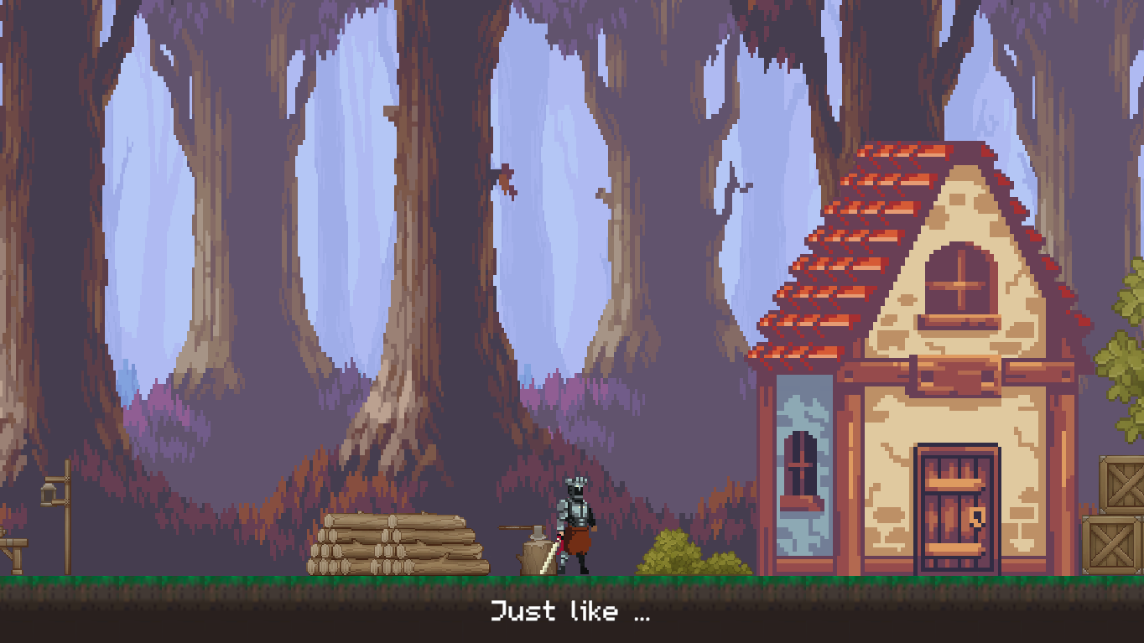

Hình 5.1. Bối cảnh ngôi làng

Mục tiêu của người chơi trong tựa game này là tiêu diệt quái và nâng cấp nhân vật để đánh bại được boss của màn chơi, game sẽ được thiết kế gồm 5 màn chơi được ngẫu nhiên từ 15 màn chơi có sẵn, sau mỗi màn chơi nhân vật sẽ nhận được các nâng cấp và tiến vào màn đánh boss

1. **Gameplay**

The Loop sẽ được thiết kế theo kiểu platformer và side scrolling với thể loại roguelite làm chủ đạo, người chơi sẽ điều khiển hiệp sĩ tiêu diệt quái vật, nâng cấp sức mạnh và tiến về phía trước cho đến khi đánh bại được boss.

Người chơi sẽ được lựa chọn giữa ba món vũ khí: kiếm, thương, rìu; mỗi vũ khí sẽ có các đặc điểm riêng biệt, mang đến lối chơi khác nhau:

* Kiếm: đây là món vũ khí cân bằng nhất khi có tầm đánh, sát thương đều ở mức trung bình
* Thương: đây là món vũ khí thiên về tấn công nhanh, tuy có sát thương thấp nhưng có combo nhiều đòn giúp lấy số lượng bù chất lượng. Đây cũng là vũ khí có tầm đánh xa nhất
* Rìu: đây là món vũ khí có sức sát thương cao, tuy nhiên đánh đổi về tốc độ và tầm đánh. Đây là vũ khí trái ngược với lối chơi của thương.

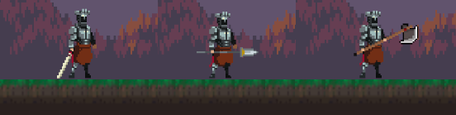

Hình 5.2. Các loại vũ khí có thể dùng

Ngoài lựa chọn di chuyển, người chơi còn có thể nhảy để tiếp cận các platform, lướt để né tránh các đòn đánh. Hoặc kết hợp nhảy và lướt để chạm đến những platform cao và xa.

Là một game Roguelite, The Loop không thể thiếu những yếu tố ngẫu nhiên, ở đây là trong các màn chơi, quái vật, và cả các phần thưởng trong game. Tùy theo quái vật và phần thưởng được nhận, trò chơi có thể khó hơn hoặc dễ đi

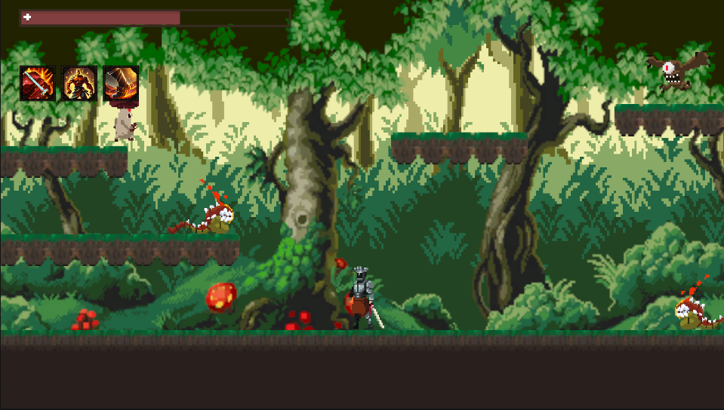

Hình 5.3. Ví dụ một màn chơi điển hình

Các loại quái vật trong game đều có những đặc trưng riêng biệt, hiện tại trong The Loop có 4 loại quái vật:

* Goblin: loại quái vật bình thường, có khả năng đánh cận chiến với sức tấn công cao và máu thấp
* Mushroom: một loại nấm quỷ có sức tấn công thấp nhưng vô cùng cứng cáp với lượng máu lớn
* Fireworm: sâu lửa với khả năng bắn tầm xa
* Flying Eye: quái vật một mắt có khả năng bay theo người chơi

Sau khi tiêu diệt hết quái ở một level, phần thưởng sẽ xuất hiện dưới dạng ngẫu nhiên, 3 trong số 12 phần thưởng sẽ được xuất hiện cho người cho lựa chọn, và người chơi chỉ được chọn một trong ba lựa chọn đó

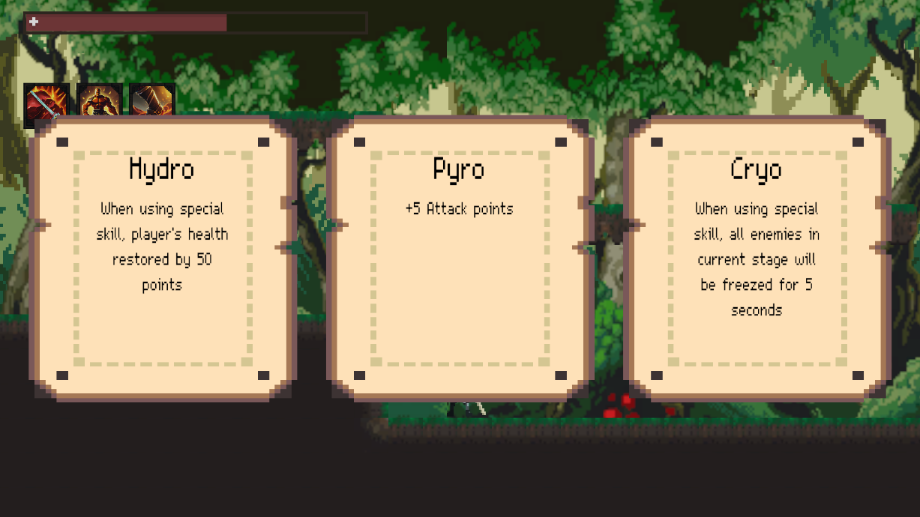

Hình 5.4. Hệ thống phần thưởng

1. **Cấu trúc**

Cấu trúc gameplay của The Loop được cấu tạo từ những map được tạo sẵn, sau đó 5 map trong số đó sẽ được dùng làm thử thách cho người chơi, đến các lượt chơi sau cũng ngẫu nhiên như vậy. Mỗi map được cấu tạo từ nhiều platform khác nhau tạo nên đặc điểm riêng cho từng map

Mỗi map đều có một hệ thống spawn quái ngẫu nhiên, tại các điểm cố định, một loại quái vật ngẫu nhiên sẽ được spawn, gọi là một đợt quái, sau 2 hoặc 3 đợt quái như vậy, người chơi sẽ được xem là hoàn thành level và được nhận phần thưởng

Mỗi lần hoàn thành một level, người chơi đều được nhận một trong ba phần thưởng được ngẫu nhiên, đó là những kỹ năng hoặc chỉ số cộng thêm, và những kỹ năng hay chỉ số này chỉ được dùng cho lần chơi đó, sau đó khi chết hoặc đánh bại boss cuối, người chơi sẽ mất hết tất cả phần thưởng.

Sau 5 level đánh quái vật, người chơi sẽ được đến khu vực nghỉ ngơi, đây là nơi để người chơi hồi máu và chuẩn bị cho màn chơi đánh boss. Khu vực đánh boss và boss sẽ được cố định và không mang yếu tố ngẫu nhiên. Boss cũng sở hữu nhiều đòn đánh khác nhau yêu cầu người chơi phải có chiến thuật cho từng đòn đánh.

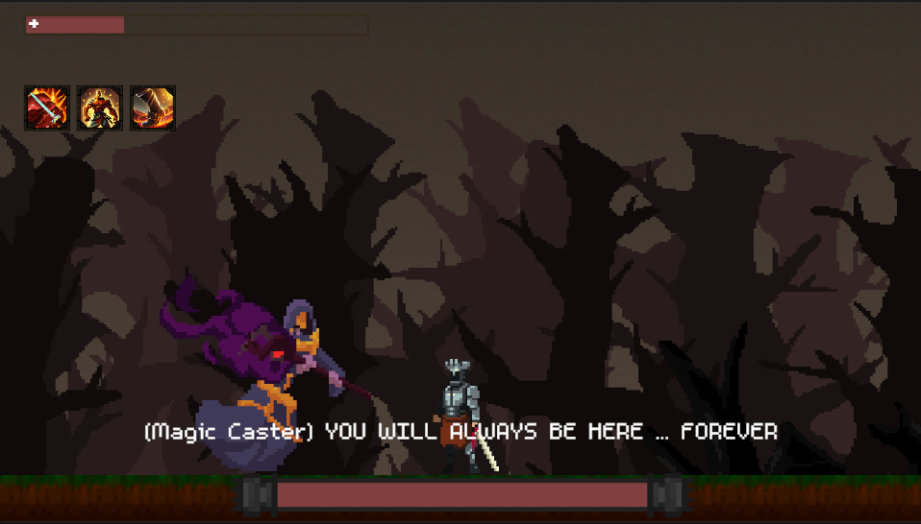

Hình 5.5. Boss của game

The Loop cũng sẽ có hệ thống lưu tiến trình hiện tại của người chơi đối với những lần chơi dang dở, người chơi có thể tiếp tục ngay tại thời điểm dừng lại và quá trình chơi sẽ không bị ảnh hưởng.

1. **Giao diện người dùng (UI)**

UI của The Loop được thiết kế theo hướng đơn giản nhưng đầy đủ thông tin cần thiết cho người chơi nắm bắt, tránh gây rối mắt.

Phần Menu sẽ có cái tùy chọn như: “Start”, “Settings”, “Exit”, các tùy chọn này sẽ được thiết kế sao cho diễn nhận diện, dễ đọc.

Trong game cũng sẽ có hướng dẫn cơ bản để người chơi có thể xem và nắm bắt cách điều khiển nhân vật, cách trò chơi vận hành,…

UI cũng thể hiện các thông tin cần thiết của người chơi như: máu, kỹ năng, lướt, sát thương gây ra, lượng máu mất,…Các thông tin khác ảnh hưởng đến người chơi sẽ không được hiển thị cụ thể, nhưng vẫn có thể ước lượng được thông qua gameplay

Khi người chơi đến các vật thể có thể tương tác sẽ xuất hiện hộp thông báo nhỏ để người chơi nhận biết, hộp thông báo sẽ thiết kế phù hợp với bối cảnh của trò chơi sao cho nổi bật nhưng không bị lạc quẻ.

Người chơi có thể tạm dừng game bằng phím tắt, màn hình dừng game sẽ hiển thị kỹ năng hiện có của người chơi, các tùy chọn,…

Người chơi có thể điều chỉnh âm thanh và đồ họa của game thông qua giao diện Settings của game, các điều chỉnh này sẽ được lưu trong suốt quá trình chơi game.

Khi nhân vật hết máu, sẽ có màn hình thông báo Game Over và hiển thị các lựa chọn cho phép chơi lại hoặc thoát game.

1. **Âm thanh và đồ họa**

Nhạc nền của The Loop được tìm kiếm theo ba từ khóa: “medieval”, “classic”, “mystery”. Nhạc trong game cần đảm bảo mang lại cho người chơi cảm giác cổ điển, mang đậm tính trung cổ và bắt tai, tương tự với nhạc folk mà các hiệp sĩ, các gã bợm nhậu hay hát khi muốn tạo bầu không khí.

Trái ngược với nhạc nền khi chưa chiến đấu, nhạc nền khi người chơi gặp quái vật cần mang tính căng thẳng hơn, nhưng không được mất đi yếu tố cổ điển và trung cổ của game

Các hiệu ứng âm thanh khi tấn công, trúng đòn hay tiếng bước chân được thiết kế như âm thanh 8bit như những game pixel thời xưa, nhưng cũng phải đảm bảo đủ chân thật để người chơi có thể nhận biết đó là tiếng của hành động gì

Về đồ họa, The Loop là một tựa game 2D pixel, các Assets đồ họa của game sẽ dựa theo tiêu chí các game cùng thể loại, cụ thể ở đây là Dead Cells

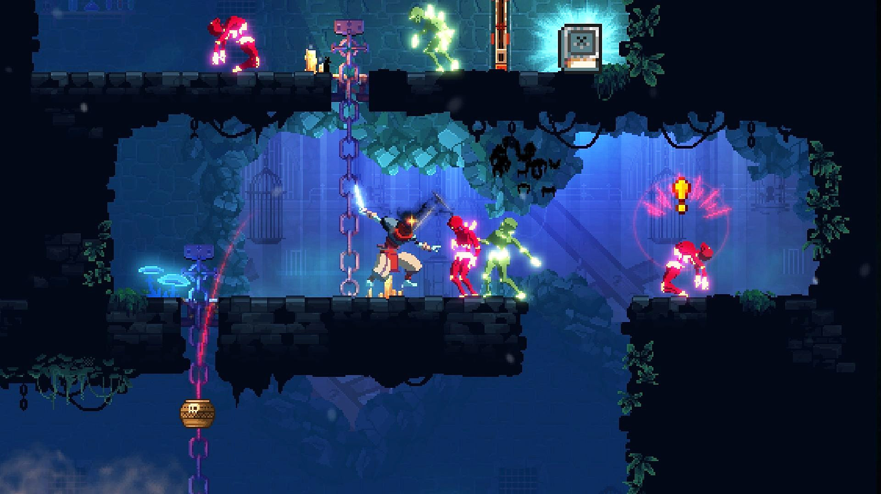

Hình 5.6. Lối thiết kế của Dead Cells

Bối cảnh trong rừng của game được thiết kế để mang lại cảm giác như một khu rừng thật với cây cối và các sinh vật sinh sống trong rừng, các chuyển động của background cũng sẽ được xem xét thực hiện để tăng tính sống động cho màn chơi.

Nhân vật và quái vật cũng được thiết kế với chuyển động mượt mà, mang cảm giác của các nhân vật trung cổ, các loại quái vật sẽ mang hơi hướng của các loài quái vật rừng như nấm, sâu bọ,…

Các hiệu ứng kỹ năng được thiết kế đa dạng tùy theo nguyên tố của kỹ năng, như lửa cần mạnh mẽ, nước thì dịu dàng hơn, khí thì cần nhanh nhẹn, linh hoạt,…

Giao diện người dùng (UI) cũng được thiết kế theo phong cách 2D Pixel đậm chất trung cổ để có thể hài hòa với phong cách của tựa game.

Tất cả những Assets sẽ được tìm kiếm và có thể thiết kế lại để phù hợp hơn với định hướng của tựa game.

# KẾT LUẬN

## Kết luận

Hiện tại The Loop đã hoàn thành khoảng 75% dự định ban đầu, thể hiện được các đặc trưng cơ bản của Roguelite, một số điểm nổi bật của The Loop hiện tại gồm có:

* Hệ thống vũ khí, kỹ năng, chỉ số, level đủ đa dạng và hấp dẫn để chơi lại nhiều lần
* Game đủ khó để thách thức các người chơi
* Một số Assets được lấy từ Itch.io được thiết kế lại để phù hợp với game
* Có tiềm năng sáng tạo thêm, bổ sung thêm các cơ chế khác thú vị hơn
* Đã học hỏi được dù ít hay nhiều từ các tựa game Roguelike đi trước

Tuy vậy, The Loop cũng còn những hạn chế nhất định:

* Hệ thống gameplay tuy đa dạng nhưng vẫn chưa đủ tầm để gọi là một game Roguelite
* Số lượng quái tương đối ít và giống nhau về cách vận hành
* AI còn nhiều điều có thể cải thiện thêm
* Độ khó của game phần ít đến từ sự thiếu mượt mà trong chiến đấu, chưa hẳn là hoàn toàn do thử thách của game

## Hướng phát triển

The Loop hiện tại còn rất mới và có nhiều tiềm năng phát triển, định hướng hiện tại có thể là trau truốt lại gameplay, cách vận hành của vũ khí và quái vật, đa dạng hóa hơn các phần thưởng. Đặc biệt là mở rộng thêm nội dung, câu chuyện đang còn dở dang của tựa game. Cụ thể là thêm vào các vùng đất mới để khám phá, các boss đủ khó để thử thách người chơi, các câu chuyện được rải rác xuyên suốt hành trình của nhân vật.

Với kinh nghiệm có được từ dự án lần này, từng thành viên trong nhóm cũng sẽ có những định hướng cải thiện bản thân về kỹ năng phát triển và vận hành một tựa game, sáng tạo thêm các ý tưởng mới và phù hợp với thể loại Roguelite nói riêng và các thể loại khác nói chung. Cuối cùng là phát triển hơn kỹ năng làm việc nhóm và giao tiếp trong học tập, công việc.

# TÀI LIỆU THAM KHẢO

Tiếng Việt

aozora (2022), *Game roguelike là gì? Có khác với roguelite hay chỉ là một?.* [*https://bloganchoi.com/game-roguelike-roguelite-la-gi/*](https://bloganchoi.com/game-roguelike-roguelite-la-gi/)

Ngô Tấn Phúc (2021), *Roguelike, Rogue-lite là gì? Cách phân biệt, top 10 game hay nhất. https://www.thegioididong.com/game-app/roguelike-la-gi-1274141*

Tiếng Anh

Unity Technologies, *Cinemachine Documentation. https://docs.unity3d.com/Packages/com.unity.cinemachine@2.3/manual/index.html*

Wikipedia, the free encyclopedia, *Rogue (video game)*. *https://en.wikipedia.org/wiki/Rogue_%28video_game%29*

Wikipedia, the free encyclopedia, *Roguelike* [*https://en.wikipedia.org/wiki/Roguelike*](https://en.wikipedia.org/wiki/Roguelike)

A* Pathfinding Project 5.0.9, *Documentation,* [*https://arongranberg.com/astar/docs/*](https://arongranberg.com/astar/docs/)